LIETUVOS SVEIKATOS MOKSLŲ UNIVERSITETAS
SLAUGOS FAKULTETAS
REABILITACIJOS KLINIKA

JURGITA NAVIKAITĖ

PACIENTŲ, KURIEMS DIAGNOZUOTAS RIEŠO KANALO TUNELINIS SINDROMAS IR ATLIKTA OPERACIJA, RANKŲ FUNKCIJOS IR KASDIENĖS VEIKLOS GERINIMAS TAIKANT ERGOTERAPIJĄ

Magistro baigiamasis darbas

Darbo vadovas
Dr. Jolita Rapolienė

KAUNAS, 2011

LIETUVOS SVEIKATOS MOKSLŲ UNIVERSITETAS
SLAUGOS FAKULTETAS
REABILITACIJOS KLINIKA

TVIRTINU:
Slaugos fakulteto dekanė
prof. dr. Jūratė Macijauskienė
2011 06 16

PACIENTŲ, KURIEMS DIAGNOZUOTAS RIEŠO KANALO TUNELINIS SINDROMAS IR ATLIKTA OPERACIJA, RANKŲ FUNKCIJOS IR KASDIENĖS VEIKLOS GERINIMAS TAIKANT ERGOTERAPIJĄ

Magistro baigiamasis darbas

Konsultantas Darbo vadovas
Dr. Jolita Rapolienė
2011 06 16 2011 06 16

Recenzentas Darbą atliko
Magistrantė
Jurgita Navikaitė
2011 06 16 2011 06 16

KAUNAS, 2011
TURINYS
SANTRUMPOS...................................................................................................................................5
SANTRAUKA.....................................................................................................................................6
SUMMARY.........................................................................................................................................7
ŽODYNĖLIS.......................................................................................................................................8
ĮVADAS...............................................................................................................................................9
DARBO TIKSLAS IR UŽDAVINIAI...............................................................................................10
1.LITERATŪROS APŽVALGA.......................................................................................................11
1.1.Periferinių nervų struktūra..................................................................................................11
1.2.Periferinių nervų pažeidimo laipsniai.................................................................................12
1.3.Riešo kanalo anatominė sandara.........................................................................................12
1.4.Riešo kanalo tunelinio sindromo etiologija ir patogenezė..................................................13
1.5.Riešo kanalo tunelinio sindromo epidemiologija................................................................14
1.6.Riešo kanalo tunelinio sindromo klinikinė diagnostika.......................................................15
1.6.1.Subjektyvūs duomenys, ligonio skundai...............................................................15
1.6.2.Objektyvūs duomenys...........................................................................................17
1.6.3.Provokaciniai testai...............................................................................................18
1.6.4.Kiti tyrimai............................................................................................................19
1.7.Riešo kanalo tunelinio sindromo gydymas...........................................................................20
1.7.1.Konservatyvus gydymas........................................................................................20
1.7.1.1.Fizioterapinės procedūros........................................................................22
1.7.2.Chirurginis gydymas..............................................................................................24
1.7.3.Reabilitacinis gydymas po riešo kanalo tunelinio sindromo operacijos................25
1.8.Ergoterapijos taikymas pacientams po riešo kanalo tunelinio sindromo operacijos.............26
1.9.Ergoterapinis įvertinimas po riešo kanalo tunelinio sindromo operacijos............................28
2.TYRIMO METODIKA IR METODAI.............................................................................................29

2.2.Tyrimo metodai.....................................................................................................................29

2.1.Tiriamųjų kontingentas.........................................................................................................36

2.2.1.Ergoterapijos programos sudarymas......................................................................39

2.2.2.Statistinė duomenų analizė.....................................................................................43
3. TYRIMO REZULTATAI.................................................................................................................45

3.2.Ergoterapijos poveikis rankų funkcijos ir kasdienės veiklos pagerinimui............................45

3.1.Rankų funkcijos ir kasdienės veiklos sutrikimų nustatymas.................................................48

3.3.Veiksniai įtakojantys ergoterapijos efektyvumą...................................................................56

4. TYRIMO REZULTATŲ APTARIMAS..........................................................................................59
5.IŠVADOS..........................................................................................................................................61
6.REKOMENDACIJOS.......................................................................................................................62
7.LITERATŪRA..................................................................................................................................63
8.PRIEDAI............................................................................................................................................66

SANTRUMPOS
CNS – Centrinė nervų sistema;
CTS – riešo kanalo tunelinis sindromas (Carpal tunnel sindrom);

DPS – Delniniai pirštų sąnariai;
NES – Nuskausminamoji elektrostimuliacija;
NS – Statistiškai nereikšminga;
p – Reikšmingumo lygmuo;
PI – Pasikliautinasis intervalas;
PSO – Pasaulinė sveikatos organizacija;
r – Koreliacijos koeficientas;
SN – Standartinis nuokrypis.

SANTRAUKA
Navikaitė J. Pacientų, kuriems diagnozuotas riešo kanalo tunelinis sindromas ir atlikta operacija, rankų funkcijos ir kasdienės veiklos gerinimas taikant ergoterapiją: magistro baigiamasis darbas / mokslinė vadovė Dr. J. Rapolienė; Lietuvos sveikatos mokslų universitetas, Slaugos fakultetas, Reabilitacijos klinika. Kaunas, 2011. 67p.
Darbo tikslas: Įvertinti pacientų, kuriems diagnozuotas riešo kanalo tunelinis sindromas ir atlikta operacija, rankų funkcijos ir su ja susijusių veiklų sutrikimus, bei korekcijos galimybes, taikant ergoterapiją.
Darbo uždaviniai:
- Įvertinti pacientų, kuriems diagnozuotas riešo kanalo tunelinis sindromas ir atlikta operacija, rankų funkcijos ir kasdienės veiklos sutrikimus.
- Įvertinti ergoterapijos poveikį pacientų, kuriems diagnozuotas riešo kanalo tunelinis sindromas ir atlikta operacija, rankų funkcijos ir kasdienės veiklos pagerinimui.
- Nustatyti veiksnius įtakojančius ergoterapijos efektyvumą.
Metodika: Tyrimas buvo atliekamas VšĮ. „Pagrindinio ortopedijos servisas“ įstaigoje. Tyrimas atliktas nuo 2010 metų vasario mėnesio iki 2011 metų sausio mėnesio. Tyrime dalyvavo 40 pacientų - 5 vyrai (12,5%) ir 35 moterys (87,5%), kuriems diagnozuotas riešo kanalo tunelinis sindromas ir atlikta operacija. Jiems buvo taikytos 7 ergoterapijos procedūros. Pacientų rankų funkcijai įvertinti naudojome dinamometrą ir goniometrą, o kasdienių veiklų atlikimui įvertinti naudojome Plaštakos galimybių įvertinimo sutrumpintą testą.
Darbo išvados: 1.Įvertinus pacientų, kuriems diagnozuotas riešo kanalo tunelinis sindromas ir atlikta operacija, rankų funkciją nustatėme, riešo judesių amplitudės, plaštakos raumenų jėgos, bei veiklų atlikimo sumažėjimą.
2.Gauti rezultatai parodė, kad po ergoterapijos, reikšmingai pagerėja (p<0,05) riešo judesių amplitudė (lenkimas, tiesimas, alkūninis ir stipininis nuokrypis) ir moterų plaštakos raumenų jėga. Taip pat po ergoterapijos statistiškai patikimai (p<0,05) pagerėjo visų veiklų atlikimas, išskyrus įjungti, išjungti šviesos jungiklį.
3.Išanalizavus tyrimo duomenis nustatėme, kad riešo tiesimo pokytis priklauso nuo paciento riešo tiesimo prieš ergoterapiją, riešo alkūninio nuokrypio pokytis priklauso nuo riešo alkūninio nuokrypio prieš ergoterapiją ir riešo stipininio nuokrypio pokytis priklauso nuo riešo stipininio nuokrypio prieš ergoterapiją.(p<0,05) Tyrimo duomenys parodė, kad statistiškai patikimai (p<0,05) pradinė tiriamųjų plaštakos jėga ir plaštakos jėgos pokytis priklauso nuo išsilavinimo.

SUMMARY
Navikaitė J. Patients diagnosed whith carpal tunnel syndrome and made the surgery, hand function and activities of daily living by improving occupational therapy: Master‘s thesis / Research Manager Dr. J. Rapolienė, Lithuanian University of Health Sciences, Faculty of Nursing, Rehabilitation Hospital. Kaunas, the 2011th 60p.
Aim: To evaluate the patients diagnosed whith carpal tunnel syndrome and made the surgery, arms and related activities in the correction of faults and potential application of occupational therapy. Objectives:
- To evaluate the patients diagnosed carpal tunnel syndrome and made the surgery arm function and activities of daily living problems.
- To evaluate the effect of occupational therapy in patients diagnosed carpal tunnel syndrome and made the surgery, arm function and activities of daily living to improve.
- To identify the factors influencing the effectiveness of occupational therapy.
Methods: The study was carried out in VšĮ. „Pagrindinis ortopedijos servisas“. The study was conducted from February 2010 until January 2011. The study included 40 patients – five males (12,5%) and 35 women (87,5%) patients with diagnosed carpal tunnel syndrome and made the surgery. They have been applied in seven occupational therapy treatments. Patient assessment of hand function, we used the dynamometer and goniometer, and to evaluate the performance of daily activities, we used a shortened Ability of hand test.
Conclusions: 1. The evaluation of patients which diagnosed carpal tunnel syndrome and made the surgery arm function and found the wrist range of motion hand muscle strength and performance of an activity decrease.
2. The results showed that the occupational therapy significantly improved, wrist range of motion (flexion, extension, radial deviation and elbow deviation) and hand muscle strength of women.(p<0,05) Obtaining a detailed analysis of individual activities under a shortened Ability of hand test revealed that the performance of all activities in a statistically significant improvement in occipational therapy (p<0,05) except turn on, turn off the light switch.
3. The analysis of survey data found that the change of wrist extension depends from patient‘s wrist extension before the occupational therapy. The change of wrist ulnar deviation depends on the wrist ulnar deviation before the occupational therapy and the change of wrist radial deviation depends on the wrist radial deviation before the occupational therapy. (p<0,05) The results showed that the patient‘s hand strength before the occupational therapy and the change of hand force significantly depending on education. (p<0,05)

ŽODYNĖLIS
Aksonas – pagrindinė neurono atauga;
Anestezija – išnykęs jutimas;
Dekompresija – nervą veikiančio išorinio spaudimo pašalinimas, neatliekant jokių veiksmų su pačiu nervu;
Endoneuriumas – nervo skaidulas supantis dangalas;
Epineuriumas – išorinis nervo dangalas;
Hiperestezija – sustiprėjęs, nemaloniai dirglus jutimas;
Hipestezija – susilpnėjęs jutimas;
Neuronas – nervinė ląstelė;
Parestezijos – dilgsėjimas, impulsai, sklindantys žemyn į inervacijos zoną arba aukštyn į galūnės viršų;
Perineuriumas – dangalas, supantis atskirą nervo pluoštelį;
Retinakulotomija – skersinio riešo raiščio perpjovimas;
Tenosinovitas – sausgyslės sinovinių dangalų uždegimas.

ĮVADAS
Riešo tunelinis sindromas yra viršutinių galūnių užspaudimo neuropatija, kuri gali sutrikdyti vidurinio nervo motoriką ir sensoriką. Tai labiausiai paplitusi viršutinių galūnių neuropatija ir sudaro apie 90% visų užspaudimo neuropatijų. (22, 61, 8)
JAV ji pasitaiko nuo 88 iki 125 atvejų iš 100000 žmonių per metus. Elektrofiziologinių tyrimų duomenimis nustatyta, kad Švedijoje riešo tunelinio sindromo paplitimas tarp suaugusiu gyventojų yra 4.9% .(19)
JAV Profesinės Saugumo ir Sveikatos Administracijos (OSHA) duomenimis šiuo metu, riešo tuneliniu sindromu serga daugiau kaip 8 milijonai amerikiečių. Sindromas sudaro apytiksliai 50 % visų su darbo sąlygomis susijusių pažeidimų ir dažniausiai pasitaiko žmonėms, kurie dirba prie konvejerio surinkimo darbus. (22)
2005 metų Nacionalinio Sveikatos Statistikos Centro duomenimis, kaulų ir raumenų sistemos sutrikimai, kurie apima ir riešo tunelinį sindromą, yra tarp labiausiai paplitusių sutrikimų JAV. Šie sutrikimai pasitaiko 7 % gyventojų. (31, 63, 22)
Jungtinėse Amerikos Valstijose veikia žalos atlyginimo sistema, o riešo tunelinis sindromas yra dažniausiai kompensuojama liga, bet Vakarų Europoje šis sindromas nepriskiriamas prie sutrikimų kuriuos įtakoja darbo sąlygos. Tokie duomenys gali atspindėti socializuotą mediciną, pasiekiamą daugumoje Europos šalių, tačiau tai veda prie diskusijų ar riešo tunelinį sindromą gali sukelti darbinė veikla.(64)
Nors JAV visų kitų sutrikimų susijusių su darbo sąlygomis sumažėjo, kaulų ir raumenų sistemos sutrikimų atsiradusių dėl darbo sąlygų (kuriems priklauso ir riešo tunelinis sindromas) skaičius per praėjusius 9 metus nepasikeitė. Taip pat sergantys riešo kanalo tuneliniu sindromu daugiausia dienų praleidžia nedirbdami, tai yra vidutiniškai 27 dienas, daugiau nei žmonės po lūžių – 20 dienų ir daugiau nei žmonės po amputacijų - 18 dienų. Tai įtakoja didelį darbuotojams mokamų kompensacijų skaičių ir kitų bendruomenės išlaidų didėjimą.(22)
Pacientų, kuriems operuotas vidurinio (medialinio) nervo užspaudimas, reabilitacija yra kompleksinė apjungianti įvairių reabilitacijos specialistų komandos darbą. Neabejotinai svarbią vietą reabilitacijoje užima ergoterapija, siekiant pagerinti pacientų rankos funkcija ir kasdienę, bei darbinę veiklą po medialinio nervo dekompresinės operacijos. Tačiau iki šiol yra mažai atlikta tyrimų apie galimybes pagerinti sergančiųjų riešo tuneliniu sindromu plaštakų funkciją, bei kasdienę veiklą, taikant atskirus ergoterapijos kompleksus ir parenkant technines reabilitacijos priemones. Taip pat Lietuvoje mažai atlikta tyrimų kurie nustatytų veiksnius kurie įtakoja riešo kanalo tunelinio sindromo atsiradimą.

DARBO TIKSLAS IR DARBO UŽDAVINIAI
Darbo hipotezė: Pacientams, kuriems diagnozuotas riešo kanalo tunelinis sindromas ir atlikta operacija, po kurios išlieka rankų funkcijos ir savarankiškumo sutrikimai, šių funkcijų atsistatymui turi įtakos ergoterapijos ir reabilitacijos priemonių pritaikymas.
Darbo tikslas: Įvertinti pacientų, kuriems diagnozuotas riešo kanalo tunelinis sindromas ir atlikta operacija, rankų funkcijos ir su ja susijusių veiklų sutrikimus, bei korekcijos galimybes, taikant ergoterapiją.
Darbo uždaviniai:
- Įvertinti pacientų, kuriems diagnozuotas riešo kanalo tunelinis sindromas ir atlikta operacija, rankų funkcijos ir kasdienės veiklos sutrikimus.
- Įvertinti ergoterapijos poveikį pacientų, kuriems diagnozuotas riešo kanalo tunelinis sindromas ir atlikta operacija, rankų funkcijos ir kasdienės veiklos pagerinimui.
- Nustatyti veiksnius įtakojančius ergoterapijos efektyvumą.

1.LITERATŪROS APŽVALGA
1.1.Periferinių nervų struktūra
Leonas Klumbys savo knygoje rašė, kad bet koks vietinis nervo suspaudimas pažeidžia jo kraujotaką, sukelia struktūrinius pokyčius, sutrikdo aksoninius procesus. Nervo suspaudimas priklauso nuo slėgio laipsnio ir trukmės. Stiprus nervo suspaudimas 130-150 mmHg jėga nervo laidumą nutraukia jau per kelias valandas. O ilgalaikis nervo suspaudimas gretimuose audiniuose ar jais yra viena dažniausių periferinių nervų pažeidimo priežastis. Tam palankūs paviršiniai, arti sąnarių, pro siauras kaulines, fibrozines ar raumenų angas išeinantys ar pro fibrozines landas lendantys, fiksuoti nervai. Tose vietose esančių nervų lėtinis traumavimas ir išemija sukelia sudėtingus tunelinius sindromus, vadinamąsias spąstų arba skląsčių neuropatijas. (34, 57, 53)
N. medianus suspaudimas riešo tunelyje yra pati dažniausia spąstų neuropatijos forma. Riešo tunelį suformuoja riešakauliai ir pirštų lenkiamųjų raumenų sausgyslių laikiklis, pro kurį pralenda 9 sausgyslės, ir vagoje tarp dviejų jas gaubiančių sinovinių maišų yra n.medianus. Bet koks veiksnys, siaurinantis kietasienį tunelį, sutrikdo nervo kraujotaką – sukelia išemiją. (34, 57,17)
Periferinį nervą sudaro dviejų tipų audiniai. Nervo karkasas yra iš jungiamojo audinio sudarytų dangalų sistema. Tai išorinis ir vidinis epineuriumas, perineuriumas ir endoneuriumas. Atskiras nervines skaidulas gaubia skaidulinio jungiamojo audinio dangalas, endoneuriumas, o tam tikrą skaidulų pluoštelį supa stiprus tamprus bendras dangalas, perineuriumas, suformuodamas pluoštelius, facikulus. Jis kartu su kapiliarų endoteliu sudaro gana pralaidžią hematoneurinę užtvarą ir lemia endoneurinio skysčio tarp aksonų homeostazę. Grupė pluoštelių, apgaubtų bendru nerišliu jungiamojo audinio dangalu, epineuriumu, suformuoja periferinį nervą. Vidutiniškai kiekviename jų yra tūkstančiai ar dešimtys tūkstančių nervinių skaidulų. Epineuriumas padeda, galūnei judant, jo guolyje esantiems pluošteliams slankioti iki 1,5cm. (60, 42, 17)
Periferinio nervo funkciniai elementai yra nervinės skaidulos. Jos esti skirtingo skersmens, mielinizuotos ir nemielinizuotos, perduoda impulsą skirtingu greičiu. Mielinizuotą skaidulą sudaro vienas aksonas su mielino dangalu apsuptas Schwanno ląstelių grandinės. Nemielinizuotoje skaiduloje tokia pat grandinė supa kelis aksonus be mielino dangalo. Aksonas yra ne savarankiška ląstelė, o tik nugaros smegenyse esančios ląstelės atauga. Todėl nutrauktas jis negali savarankiškai gyvuoti ir suyra. Centrinis aksono galas regeneruoja, augdamas vidutiniškai 1mm per parą greičiu ir stengdamasis pasiekti inervuojamą organą – raumenį ar jutimo receptorių. Regeneracija vyksta, jei aksonas turi augimo kelia ir kelio jam nepastoja neįveikiama kliūtis pvz.: randas. (34, 60, 42)
Periferiniai nervai turi sudėtingą kraujotakos mikrosistemą. Juos maitina gretimos segmentinės arterijos, sudarančios kas 2-10 cm atšakas. Prieš pasinerdamos į nervo dangalus, jos suskyla į dvi šakas – kylančiąją ir nusileidžiančiąją, kurios tarpusavyje susijusios. Pačiame nerve jos sudaro tris arterinius rezginius endo-, peri- ir epineuriume, kurie taip pat neatskirti vienas nuo kito, o susiję. Tokia kraujotakos organizacija ir išsaugo nervo gyvybingumą, kai operacijų metu, jį skirstant iš guolio, sutrikdoma jo išorinė segmentinė kraujotaka. (34, 60, 42)

1.2.Periferinių nervų pažeidimo laipsniai
Paprasčiausia ir dažniausiai naudojama yra Seddono nervų pažeidimo laipsnių klasifikacija:
I.Neurapraxia tai lengviausias pažeidimo laipsnis, kai anatominė nervo struktūra yra nepažeista. Visa dangalų sistema ir aksonai išlikę vientisi, tačiau nervinis impulsas nepraeina. Dažniausia tokio laipsnio pažeidimo priežastis yra nervo spaudimas. Spaudimą pašalinus, nelieka kliūčių impulsui sklisti ir nervas iškart ima normaliai funkcionuoti. Jei nukentėjo mielino dangalas, nervas pradės savaime funkcionuoti po kiek ilgesnio laiko – kelių savaičių.
II.Axonotmesis, kai nervo dangalų sistema išlikusi vientisa, bet aksonai nutrūkę. Tokį pažeidimą sukelia didesnis spaudimas, tempimas. Pašalinus spaudimą, nervas nepradeda iškart veikti, tačiau yra geros sąlygos aksonui regeneruoti išlikusiais dangalų kanalėliais. Regeneracijos laikas skaičiuojamas mėnesiais ir metais.
III.Neurotmesis, kai yra nutraukti ir aksonai, ir nervo dangalai. Tai dažniausiai atvirų traumų padarinys. Reikia rekonstruoti nervą ir atkurti jo vientisumą – susiūti arba atlikti neuroplastiką. (34, 42)
Sunderland patoanatominė klasifikacija, nervų pažeidimus skirsto į 5 laipsnius:
I° – atitinka neurapraksijos terminą;
II° – lygi aksonotmezei;
III° – nervas atsikuria randėjant kai kurių aksonų endoneuriumui ir išlikus pluošteliams;
IV° – kai suardyti nervo pluoštelių elementai;
V° – nutrauktas nervas, įvykusi visiška neurotmezė. (34, 42)

1.3.Riešo kanalo anatominė sandara

Riešo kanalas yra siauras netamprus kaulinis-fibrozinis tunelis. Tris jo sienas sudaro įdubęs riešo kaulų sudarytas lankas. Ketvirtoji siena yra skersinis riešo raištis, arba lenkiamųjų raumenų laikiklis (retinaculum flexorum), kuris abipus tvirtinasi prie riešo kaulų. Raištis yra 2,5-3,5mm storio. Jo plotis, kartu ir kanalo ilgis, yra apie 3 cm. Riešo kanalu eina dešimt struktūrų: visų pirštų lenkiamosios sausgyslės (ilgoji nykščio, kitų pirštų paviršinės ir giliosios) ir vidurinis nervas (n. medianus). (42, 61, 1)
Riešo sąnario judesių apimtis – viena didžiausių. Ankštas tunelis tokio sąnario srityje neatsitiktinis. Tai atrama įsitempiančioms pirštų lenkiamosioms sausgyslėms. Taip užtikrinamas pirštų judrumas ir jėga bet kokioje riešo padėtyje. (42, 61, 1)
Vidurinis nervas yra mišrus sensorinis ir motorinis nervas. Dilbyje jo pagrindinė funkcija yra motorinė, jis inervuoja dauguma lenkiamųjų raumenų. Plaštakoje vyrauja sensorinė vidurinio nervo funkcija, tai pagrindinis plaštakos juntamasis nervas. Jo autonominė zona apima beveik visą darbinį delninį plaštakos paviršių – nykštį, smilių, vidurinį pirštą ir pusę bevardžio piršto. Tik mažylis ir pusė bevardžio piršto inervuojami alkūninio nervo. Motorinė vidurinio nervo funkcija plaštakoje, ne taip kaip dilbyje, yra daug mažiau svarbi. Motorinė šakelė atsišakoja iškart už riešo kanalo ir inervuoja tik dalį nykščio didžiosios pakylos raumenų, todėl ir pažeidus nervą nykščio priešpastatymas išlieka. Taip pat vidurinis nervas inervuoja 2-3 pirštų sliekinius raumenis. (42, 61)

1.4.Riešo kanalo tunelinio sindromo etiologija ir patogenezė
Dauguma tyrimų atlikta atrasti riešo tunelinio sindromo rizikos veiksnius ir priežastis. Buvo įrodyta, kad keli rizikos veiksniai tokie kaip moteriška lytis, vidutinis amžius, viršsvoris ir cukrinis diabetas, turi įtakos riešo tunelio sindromo paplitimui. Kiti literatūros šaltiniai pateikia šiuos riešo tunelinio sindromo paplitimo veiksnius:
- Infekcinės ligos: difterija, kiaulytė, gripas, plaučių uždegimas, meningitas, maliarija, sifilis, dizenterija, tuberkuliozė, laimo liga;
- Jungiamojo audinio sutrikimai: sisteminė raudonoji vilkligė;
- Medžiagų apykaitos ligos: hipotiroidizmas, diabetas, podagra;
- Uždegiminės ligos: reumatoidinis artritas, podagra, lenkiamųjų sausgyslių tenosinovitas;
- Metabolinė ligos: hipotiroidozė, cukrinis diabetas, akromegalija;
- Vitaminų stoka;
- Vyresnis amžius (daugiausiai sergančių amžius nuo 45 iki 60 metų amžiaus);
- Moteriška lytis (moterys serga tris kartus dažniau nei vyrai);
- Nėštumo laikotarpis;
- Menopauzės laikotarpis;
- Didelis kūno masės indeksas;
- Rūkymas;
- Alkoholio vartojimas;
- Kofeino vartojimas;
- Apsinuodijimas smalkėmis ar sunkiaisiais metalais;
- Anksčiau patirtos kaulų ir raumenų sistemos ligos;
- Padidėjusi riešo kanalo apimtis dėl širdies nepakankamumo, edemos;
- Lūžiai riešo srityje;
- Nenormali riešo kanalo anatomija. Tunelyje atsiradęs mazgas, lipoma, neurofibroma (gerybinis auglys) užspaudžia vidurinį nervą;
- Dažni, pasikartojantys riešo judesiai. (13, 22, 23, 61, 31, 25, 34, 56, 43)
Taip pat nemažai atlikta tyrimų norint įvertinti ar profesiniai veiksniai turi įtakos riešo tunelinio sindromo atsiradimui. Jų metu atkreipiamas dėmesys į riešo padėtį ir dinamiką. Keli tyrimai išskyrė reikšmingus profesinius rizikos veiksnius, tai: pasikartojantys rankų ir riešo lenkimo/sukimo judesiai, darbas reikalaujantis didelės jėgos, nepatogi rankų padėtis darbo metu ir vibruojančių įrankių naudojimas.(25, 31, 64, 13)
Tyrimai parodė kad darbuotojai dirbantys kompiuteriu, kurie laiko riešą ekstenzijoje daugiau nei 20° turi didesnę riziką susirgti riešo kanalo tuneliniu sindromu. Pirštų padėtis atliekant riešo judesius taip pat įtakoja riešo kanalo spaudimą. Kai pirštai yra ištiesti (DPS=0°), spaudimas riešo kanale yra mažesnis nei kai DPS sąnariai yra fleksijoje 45°-90°, kai tuo metu riešas yra fleksijoje arba ekstenzijoje.(25, 59)
2004 metais Honkonge atlikto tyrimo duomenys parodė, kad dažnai pasikartojanti riešo ekstenzija, fleksija ir jėgos reikalaujantis judesiai, padidina riešo tunelinio sindromo išsivystymo riziką. Todėl darbo metu reikėtų išlaikyti neutralią riešo ir dilbio padėtį. Taip sumažinsime slėgį riešo kanale ir riešo tunelinio sindromo atsiradimo galimybę. Dauguma tiriamųjų - 37.9 % dirbo aptarnavimo srityje padavėjais, vairuotojais ir sveikatos priežiūros darbuotojais. Namų šeimininkės taip pat užėmė didelę dalį tiriamųjų - 21.7 %. (25)
Remiantis kitų atliktų tyrimų išvadomis labiau tikėtina, kad riešo tunelinį sindromą gali sukelti demografiniai arba susiję su liga rizikos faktoriai nei darbo sąlygos, išskyrus atvejus kai dirbama labai šaltoje aplinkoje, darbo metu reikia nuolatos kelti sunkius daiktus, arba darbo metu atliekami pasikartojantys rankų judesiai pvz.: darbas skerdykloje. (22)

1.5.Riešo kanalo tunelinio sindromo epidemiologija
Sindromo dažnumą visoje populiacijoje ir tarp kitų tunelinių sindromų paaiškina kanalo anatomija. Tai vienintelis tunelis, kuriuo eina tiek daug sausgyslių. Plaštaka yra pagrindinis žmogaus darbo įrankis, todėl sausgyslių patologija labai dažna. Sausgyslių patologija yra pagrindinė riešo kanalo sindromo patogenezės grandis ir išplitimo priežastis. Kai kurių autorių duomenimis riešo kanalo sindromu serga apie 1 proc. visų gyventojų. Tam tikrų grupių ar profesijų žmonių sergamumo procentas yra kelis ar keliolika kartų didesnis. Gerokai dažniau serga tie, kurie dirba fizinį darbą. (42, 61)
Mindaugas Minderis savo knygoje teigia, kad moterys riešo kanalo sindromu serga šešis kartus dažniau nei vyrai. Todėl galima daryti prielaidą, kad hormoniniai lyčių skirtumai ne mažiau svarbūs nei anatominiai. Moterims liga dažnai prasideda arba paūmėja hormoninių pokyčių laikotarpiais: nėštumo, menopauzės metu, po ginekologinių operacijų. Dažniau serga pikninio konstitucinio sudėjimo žmonės, tai būdinga abiem lytims. (42, 61, 30)
Mindaugo Minderio atlikto tyrimo duomenimis (daugiau kaip 1200 operacijų) maždaug dviem trečdaliais ligonių riešo kanalo sindromas abipusis. Penktadaliui ligonių, be riešo kanalo sindromo, pasireiškia ir kitų rankos ligų: sausgyslių stenozuojantis tendovaginitas, kiti tuneliniai sindromai, pavyzdžiui, alkūnės kanalo ar krūtinės angos sindromas. Ir vienus, ir kitus galima laikyti giminingomis ligomis. Ir nervų užspaudimą tuneliuose, ir sausgyslių užspaudimą fibrozinėse makštyse gali lemti tiek fiziniai krūviai, tiek bendros, sisteminės organizmo būklės ar ligos. (42)

1.6.Riešo kanalo tunelinio sindromo klinikinė diagnostika
1.6.1.Subjektyvūs duomenys, ligonio skundai
Norėdami nustatyti tikslią diagnozę, privalome smulkiai išanalizuoti kiekvieną ligonio skundą, suprasti jo priežastis ir mechanizmus. Sergant riešo kanalo sindromu jaučiami šie simptomai:
- Jutimo sutrikimai,
- Naktinė simptomatika,
- Sutrikęs smulkių daiktų suėmimas,
- Griebimo susilpnėjimas,
- Rytinis pirštų sąstingis ir plaštakos tinimas. (42, 5, 21, 62)
Sergant riešo kanalo sindromu, beveik visada sutrinka plaštakos jutimas. Tai vienas pagrindinių, labiausiai pacientą varginančių ligos simptomų. Jutimo sutrikimai gali būti įvairaus pobūdžio:
- Hipestezija arba susilpnėjęs jutimas, paprastai vadinamas tirpimu;
- Hiperestezija arba padidėjęs dirglumas;
- Anestezija – išnykęs jutimas;
- Parestezijos – dilgsėjimas. (42, 5, 21, 55)
N. medianus inervacijos sritis apima tris su puse piršto (nykštį, smilių, vidurinį pirštą, pusę bevardžio) ir atitinkamą delno dalį. Tirpimas gali apimti tik dalį šios zonos. Daugumai pacientų pirmiausiai ima tirpti ir stipriausiai tirpsta vidurinis ir bevardis pirštai. Šiuos pirštus inervuojantys nervo pluošteliai yra arčiausiai vidurinio nervo paviršiaus, todėl jie labiausiai spaudžiami ir trinasi į skersinį riešo raištį. (6, 42)
Pacientai skundžiasi šalčio netoleravimu. Sutrikus jutimui, o ypač esant nuolatiniam tirpimui, vėsesnėje aplinkoje, lauke žiemą plaštaka šąla daug greičiau ir smarkiau negu sveika galūnė. (42, 18, 55)
Kitas būdingiausias riešo kanalo sindromo požymis yra naktinė simptomatika. Paprastai diena skausmų nebūna arba jie nestiprūs. Vakare taip pat užmiegama be skausmo. Būdinga tai, jog po valandos ar kelių valandų iš miego prikelia stiprus tirpimas ir deginantis riešo ir plaštakos skausmas, sklindantis aukštyn link alkūnės ar peties. Šis simptomas atsiranda, nes miegančio žmogaus plaštaka ilgesnį laiką nejuda. Nejudant riešui ir pirštams, kanale esantis nervo segmentas yra nuolat suspaustas. Didėjanti nervo segmento išemija sukelia deginantį skausmą. Toks nervo segmento suspaudimas sutrikdo ne tik jo kraujotaką, bet ir nervinio impulso sklidimą. Todėl padidėja tirpimas. (42, 61, 5, 55)
Deginančio išeminio skausmo ir tirpimo pažadintas žmogus stengiasi išemiją kuo greičiau pašalinti. Jis nuleidžia ranką, tuo padidindamas kraujo slėgį galūnės apatinėje dalyje. Mosuoja ir purto ranką, išcentrinės jėgos dėka dar padidindamas slėgį plaštakoje. Stengiasi judinti pirštus ir riešą, didindamas nervo judesius kanale, kad nervas nebūtų spaudžiamas toje pačioje virtoje. Masažuoja plaštaką, daužo ją į koją ar lovą, kiša ranką po karšto arba šalto vandens srove, pagyvindamas kraujotaką. (42, 61, 18)
Panašus į naktinį mechanizmas gali pasireikšti ir dieną. Gali padidėti tirpimas ar net atsirasti skausmas. Tai atsitinka, kai plaštaka ilgesnį laiką nejuda: pasidėjęs rankas, žmogus sėdi transporto priemonėje, laukia eilėje žiūri televizorių ar nueina pogulio tuomet kartkartėmis ranką norisi nuleisti, papurtyti ar pajudinti pirštus. Kaip ir naktį, tirpimo priežastys šiais atvejais yra statinės padėtys, kai nejuda nei riešas, nei pirštai. (6, 42)
Statinės padėtys tirpimą išprovokuoja dar greičiau, kai plaštaka yra įtempta: rankose laikomas laikraštis ar knyga, suspaustas automobilio ar dviračio vairas, rašiklis, mezgimo virbalai. Reikšmės turi ne tik pati statinė padėtis, bet ir lenkiamųjų sausgyslių įtempimas. Įsitempusios sausgyslės spaudžia vidurinį nervą prie skersinio riešo raiščio. Kuo įtempimo jėga didesnė, tuo greičiau atsiranda tirpimas. (42)
Dėl riešo kanalo sindromo nemažai daliai pacientų tampa sunku sugraibyti ir išlaikyti smulkius daiktus: adatą, monetas, šaukštelį, popieriaus lapą, susisegti sagas ir t.t. Išlaikyti smulkius daiktus, atlikti subtilius veiksmus, gnybį nykščiu ir smiliumi padeda maži savieji plaštakos raumenys: nykščio pakyla ir smiliaus sliekinis raumuo. Juos inervuoja vidurinis nervas. Tokio veiksmo metu riešo ir pirštų padėtis yra statinė ir ji išprovokuoja didesnį nervo spaudimą. Sutrinka impulso sklidimas nervo kamienu. Sutrikus motoriniam impulsui, nusilpsta ir atsipalaiduoja smulkieji plaštakos raumenys. Daiktas krinta iš rankos. (42, 61, 48, 62)
Daugeliui pacientų atsikėlus ryte pirštai sustingę, sugrubę, nejudrūs, sustorėję, visa plaštaka patinusi, lyg pripūsta. Kartais jaučiamas tik pilnumo pojūtis, nors tinimo nėra. Reikia laiko ir pastangų pirštams išjudinti, kol judesiai tampa laisvi ir nesuvaržyti. Vėliau judesiai paprastai esti laisvi visą dieną. Kartu atslūgsta ir patinimas. Šio simptomo priežastis ne neurogeninė, o sausgyslinė. Naktį ilgesnį laiką pabuvę suveržti siaurame kanale, sausgyslių dangalai deformuojasi: kanale jie suspausti, o abipus kanalo išburkę. Tai sunkina pirštų judesius. (42, 61)
Dalis sergančiųjų riešo kanalo sindromu skundžiasi pasunkėjusiais, suvaržytais pirštų judesiais. Sugriebimo jėga silpnėja, kol galų gale judesių apimtis tampa ribota, neįmanoma sugniaužti kumščio. Sunkiais atvejais pacientas tegali vos krustelėti pirštus. Tai taip pat ne nervo, o sausgyslių suspaudimo padarinys, tendogeninis simptomas: patinusių sinovinių dangalų apsuptos lenkiamosios sausgyslės yra suspaustos riešo kanale, jų slankiojimas suvaržytas. (42, 61)

1.6.2.Objektyvūs duomenys
Riešo kanalo sindromo objektyvi simptomatika negausi. Ji nėra labai svarbi diagnostikai, o greičiau liudija ligą esant užleistą. Objektyvūs duomenys:
- Nykščio pakylos raumenų atrofija;
- Inervuojamos zonos neurotrofikos sutrikimai;
- Lokalus arba visos plaštakos patinimas.
Kai dėl stipraus vidurinio nervo užspaudimo motoriniai impulsai nepasiekia nykščio pakylos raumenų, ilgainiui jie atrofuojasi. Ne toks stiprus nervo spaudimas sukelia hipotrofija. Vienu ir kitu atveju nukenčia ne visa nykščio pakyla, o tik jos dalis. Labiausiai į akis krinta trumpojo nykščio atitraukiamojo raumens (m. abductor pollicis brevis) atrofija, nes šis raumuo yra arčiausiai paviršiaus. Net ir visiškai jam sunykus, nykščio priešpastatymas kitiems pirštams išlieka dėl kitų pakylos raumenų, inervuojamų alkūninio nervo. (42, 61, 48, 55)
Kartu su juntamaisiais nervais eina simpatinės nervinės skaidulos, inervuojančios prakaito liaukas (sudomotorinė funkcija), kraujagysles, kitus audinius. Sutrikus jutimui, paprastai sutrinka ir šios vegetacinės funkcijos. Sausa šerpetojanti nejautrių pirštų oda, nudegimai nuo palyginti nekarštų daiktų, savaime atsirandančios pūslės su seroziniu skysčiu, pirštų pabalimas nuo menkiausios vėsos yra audinių trofikos pažeidimai, atspindintys sutrikusias nervo vegetacines funkcijas. (42)
Sergant riešo kanalo sindromu, plaštaka dažniausiai tinsta ryte. Jei patinimas laikosi ir dieną, tai rodo esant aktyvų plaštakos uždegimą – lenkiamųjų sausgyslių uždegimą, jų suspaudimą riešo kanale arba pirštų fibrozinėse makštyse. Nors uždegimas apima delninę pusę, labiausiai patinsta nugarinis paviršius. Taip yra dėl skirtingos minkštųjų audinių struktūros delniniame ir nugariniame plaštakos paviršiuose. (42, 61)

1.6.3.Provokaciniai testai
Surinkus anamnezę stengiamasi patikslinti diagnozę papildomais testais – provokaciniais testais. Atliekami provokaciniai testai, tam tikromis padėtimis arba veiksmais padidinant spaudimą riešo kanale. Jie per trumpą laiką sukelia arba sustiprina tirpimą, o kartais ir skausmą. Testai atliekami apie 1 minutę. Jei per tokį laiką testas nesukėlė tirpimo, jis yra neigiamas. (42)
Riešo hiperfleksija yra populiariausias provokacinis testas, pasiūlytas Phalen 1951 m. ir iki šiol vadinamas jo vardu. Atliekant Phaleno testą, pacientas paprašomas atpalaiduoti rankas ir laikyti jas prie šonų. Tuomet paprašoma palaikyti kabančias plaštakas, kai riešai iki galo, bet be jėgos prilenkti prie delno, mažiausiai 30 sekundžių. Phaleno testas teigiamas ir riešo tunelinio sindromo diagnozė įtariama, jei paciento simptomai po šio judesio pasikartoja ar sustiprėja. (61, 22, 42, 41, 4, 33)
Tinelio simptomas – tai parestezijos, sukeltos perkutuojant nervo projekciją. Jis plačiai naudojimas nervo pažeidimo vietai nustatyti ir regeneracijai įvertinti. Šį fenomeną Pirmojo pasaulinio karo metais aprašė prancūzų karo chirurgas Julies Tinelis. Norint sukelti Tinelio požymį riešo tuneliniam sindromui nustatyti, pacientas paprašomas atpalaiduoti pažeistą ranką ir atsukti plaštaką delnu į viršų, o gydytojas iki galo atlenkia paciento riešą, bet nespaudžia. Taip suspaudžiamas riešo kanalas ir virš jo esantis lenkiamųjų raumenų sausgyslių laikiklis su sausgyslėmis. Po to gydytojas plačiuoju neurologinio plaktuko galu stukteli nervo projekcijoje. Tinelio požymis teigiamas, jei pacientas pajunta parestezijas, plintančias distaline kryptimi nykščio, rodomojo ir viduriniojo pirštų link. (61, 22, 41, 4, 9, 33)
Nykščio priešpastatymo silpnumo testas, išbando trumpojo nykščio pritraukiamojo raumens jėgą. Pacientas paprašomas atpalaiduoti pažeistą ranką ir padėti ją ant stalo delnu į viršų. Tuomet paprašoma pritraukti nykštį prie mažojo piršto, o po to – išlaikyti jį tokios padėties priešais distalinį pirštakaulį, gydytojui priešinantis šiam judesiui. Nykščio priešpastatymo silpnumo testas yra teigiamas ir riešo tunelinio sindromo diagnozė įtariama, jei pacientui nustatomas nykščio pritraukimo silpnumas, rodantis trumpojo nykščio pritraukiamojo raumens silpnumą. (22, 33, 42)
Nykščio priešpastatymo gnybio testu išbandoma pritraukiamojo nykščio raumens jėga. Atliekant nykščio priešpastatymo gnybio tetą, pacientas paprašomas atpalaiduoti pažeistą ranką ir padėti ją ant stalo delnu į viršų. Tuomet paprašoma kuo tvirčiau suspausti (sugnybti) nykštį ir mažąjį pirštus. Gydytojas bando atskirti pirštus, o pacientas tam judesiui priešinasi. Nykščio priešpastatymo gnybio testas yra teigiamas ir riešo tunelinio sindromo diagnozė įtariama, jei pacientas negali išlaikyti suspaustų pirštų. Tai rodo nykščio pritraukiamojo raumens silpnumą. (9, 22, 42)
Tarp daugelio klinikinių testų ir požymių, padedančių diagnozuoti riešo tunelinį sindromą, yra ir dviejų taškų atskirimo (diskriminacijos) testas, kuriuo išbandomos jutiminės viduriniojo nervo skaidulos. Pacientas paprašomas atpalaiduoti pažeistą ranką ir padėti ją ant stalo delnu į viršų. Tuomet gydytojas panaudoja diskriminatorių, kad ištirtų paciento gebėjimą atpažinti, ar jo rodomojo piršto galą liečia du, ar vienas taškas. Pradžioje kaliberio galai išskečiami 1 cm atstumu, vėliau jie palaipsniui artinami. Dviejų taškų atskyrimo testas yra teigiamas ir riešo tunelinio sindromo diagnozė įtariama, jei pacientas nebegali atskirti, ar jo rodomojo piršto galą liečia vienas, ar du taškai, kai tarpas tarp kaliberio galų yra mažesnis nei 0,5 cm. Tai rodo viduriniojo nervo jutiminių skaidulų pažeidimą. (22, 42)
Manoma, kad Dowarto dešrainio požymis atsiranda dėl lenkiamųjų raumenų sausgyslių laikiklio ir pačių sausgyslių išsigaubimo, kurį sukelia padidėjęs vidurinio nervo spaudimas. Dowarto dešrainio testas nustatomas, pacientą paprašius atpalaiduoti pažeistą ranką ir padėti ją ant stalo delnu į viršų. Paprašius pacientą sulenkti riešą gydytojui priešinantis šiam judesiui, nustatoma ilgojo delninio raumens sausgyslė. Sudarus sausgyslę, pacientas vėl paprašomas atpalaiduoti pažeistą riešą ir plaštaką. Dowarto dešrainio požymis teigiamas, jei gydytojas pamato dešrainio ar dešrelės formos patinimą ties ilgojo delninio raumens sausgyslės alkūnine puse, kuris tęsiasi proksimaline kryptimi riešo raukšlės link. (22, 42)

1.6.4.Kiti tyrimai
Elektrodiagnostika plačiai naudojama riešo kanalo sindromo ir kitų kompresinių neuropatijų diagnozei patikslinti. Elektroneurografijos būdu matuojamas impulso sklidimo greitis motorinėmis ar sensorinėmis nervo skaidulomis. Paprastai jis yra 40-65 m/s. Atliekant motorinę neurografiją, nervas stimuliuojamas elektra dviejose ar daugiau vietų išilgai jo eigos. Atsakas registruojamas padėjus plokštelinius elektrodus ant distalinio jo inervuojamo raumens. Kai nervinis impulsas pasiekia šį raumenį, jis susitraukia ir registruojama M banga (raumens atsakas). Taip pat šiuo tyrimu galima vertinti nervinio impulso laidumą dviejose ar daugiau segmentų, apskaičiuojant nervinio impulso laidumo greitį juose. Nervinio impulso laidumo greitis (m/sek.) atspindi mielininio dangalo būklę. Jį pažeidus motorinių nervų nervinio impulso laidumo greitis mažėja. Dažnos neurologinės ligos, riešo kanalo sindromo, pagrindinis elektroneurografijos radinys yra pailgėjęs vidurinio nervo distalinis latentinis periodas. Jis atspindi laiką, per kurį impulsas plinta nervu nuo stimuliacijos iki registracijos vietos, ir perdavimą neuroraumeninėje jungtyje. (10, 42, 60, 61, 9, 49)

1.7.Riešo kanalo tunelinio sindromo gydymas
1.7.1.Konservatyvus gydymas
Dažniausiai pagrindinė riešo kanalo sindromo etiopatogenezinė grandis yra sausgyslių uždegimas – pervargymo sukeltas tenosinovitas. Todėl konservatyviu gydymu visų pirma turėtų būti slopinamas uždegimas. Reikalinga ramybė, tačiau ne plaštakos imobilizacija, o tolygus saikingas krūvis be didesnių ir staigių perkrovų. Tinka nesteroidiniai vaistai, lokalios priemonės nuo uždegimo – tepalai, kompresai, vonelės su druska, fizioterapinės procedūros, riešo įtvaras nakčiai.(42, 52, 7, 11, 32)
Jei pacientas serga kelias savaites ar mėnesius, liga yra ūminė, poūmė arba smarkiai paūmėjusi, bet neįsisenėjusi, tokiais atvejais sausgyslių dangalų pokyčiai yra grįžtami, bent jau iš dalies, ir galima tikėtis, jog konservatyvus gydymas bus sėkmingas. Sergant ilgą laiką ir esant tolygiai ligos eigai, sausgyslių dangalų pokyčiai yra negrįžtami. Buvę ploni, purūs ir paslankūs sausgyslių sinoviniai dangalai tampa storu, standžiu ir nepaslankiu, balzganu sausgysles dengiančiu luobu. Gydymas vaistais nuo uždegimo negali jų sugrąžinti į pirmykštę būseną ir yra neveiksmingas.(52, 42, 27)
Gydant kompresinę neuropatiją, stengiamasi sumažinti nervo kamieno ir perineurinių audinių paburkimą, pašalinti skausminį sindromą, pagerinti nervinių pluoštelių regeneraciją. Aktyvinant vietinę ir bendrąją kraujo bei limfos apytaką, kartu gerinamas nervinių skaidulų laidumas. Esant silpnam ar vidutiniam riešo kanalo užspaudimui naudojami įvairūs konservatyvūs gydymo būdai:
- Gydymas geriamais ar leidžiamais steroidiniais vaistais,
- Nesteroidiniais priešuždegiminiais vaistais,
- Kraujotaka gerinančiais preparatais (nikotino rūgšties derivatu, eufilinu ir kt.),
- Diuretikais (kai ranka patinusi),
- B grupės vitaminais,
- Riešo įtvarais,
- Fizioterapinėmis priemonėmis: ultragarsas, lazerio terapija ir kt.
- Mankšta.(52, 61, 47, 42, 30, 11, 27)
Įvairių autorių duomenys parodė, kad riešo tunelinio kanalo sindromo gydymas steroidų injekcijomis (kenalogo, hidrokortizono) yra efektyvus, tačiau pagerėjimas laikinas. Taip pat steroidai gali sukelti šalutinį poveikį. O’Gradaigh ir Merry atlikto tyrimo duomenys parodė, kad naudojant didelės ir mažos dozės hidrokortizono injekcijas (100mg ir 25mg) gaunami vienodi rezultatai. Gokoglu tyrimas parodė kad geresni rezultatai gaunami atliekant steroidų injekcijas, nei steroidų jontoforezę. Pagrindinė riziką, susijusį su vietos kortikosteroidų injekcijomis į riešo kanalą yra galimybė pažeisti medialinį nervą leidimo metu ir taip sukelti aksonų ir mielino dangalo degeneraciją. (Haase 2007) Nalamachu atliktas tyrimas parodė vienodai gerus rezultatus naudojant lidokoino pleistrą 5% ar steroidų injekcijas. (61, 47, 42, 30, 8)
Steroidų injekcijos pvz.: metilprednizolono į riešo kanalą sumažina riešo kanalo tunelinio sindromo simptomus apie 2 ± 4 mėnesius, tačiau kiti tyrimai pateikia duomenis kad per 18 mėnesių tik 22% tiriamųjų nejautė ligos simptomų. Chang atlikęs tyrimą, padarė išvadą, kad sergantys lengvu ar vidutiniu riešo kanalo užspaudimu pasiekia geresnių rezultatų taikant konservatyvų gydymą steroidų injekcijomis. Dammers savo tyrime lygino du gydymo būdus. Kontrolinė grupė buvo gydoma lidokainu, o eksperimentinė lidokainu ir metilprednizolonu. Tyrėjai nustatė, kad pirmą mėnesį šeši (20%) iš pacientų būklė kontrolinėje grupėje pagerėjo, o eksperimentinėje grupėje dvidešimt trijų (77%) pacientų būklė pagerėjo. Po metų, keturiems iš šešių pacientų (67%) prireikė pakartotinio gydymo kontrolinėje grupėje, o eksperimentinėje grupėje tik aštuoniems iš dvidešimt trijų (35%) pacientų reikėjo pakartotinio gydymo. Tyrėjai padarė išvadą, kad vienkartinė injekcija su steroidais į riešo tunelį gali duoti ilgalaikį pagerėjimą ir turėtų būtį išbandoma prieš chirurgines dekompresijos operacijas.(65, 52, 47)
Geriami steroidiniai vaistai nuo uždegimo dažnai naudojami riešo kanalo tuneliniui sindromui gydyti. Jie mažina riešo tinimą, taip sumažindami riešo kanalo spaudimą, bei vidurinio nervo pažeidimą. Vienas iš dažniausiai skiriamų geriamų medikamentų yra ibuprofenas 800mg 2-3 kartus per dieną vieną savaitę iki 10 dienų. (65)
Apklausus Amerikos rankų chirurgus paaiškėjo, kad geriami steroidai, diuretikai ir nesteroidiniai vaistai nuo uždegimo visi vienodai dažnai naudojami gydymo būdai. Kiti tyrimai nurodo kad gydant riešo kanalo tunelinį sindromą dažniausiai naudojami du gydymo būdai, tai gydymas geriamais steroidiniais vaistais nuo uždegimo ir įtvaro naudojimas. (26, 65)
Dažnai įtvarai yra naudojami kartu su kortikosteroido injekcijomis, tačiau gali būti efektyvūs ir naudojant atskirai. Dažniausiai yra naudojamas įtvaras kuris laiko riešą ekstenzijoje 15 laipsnių, bei įtvaras kuris laiko riešą neutralioje padėtyje. Tyrime kuriame buvo tirtas įtvaro efektas riešo kanalo spaudimui, nenustatė, kad įtvaras būtų sumažinęs riešo kanalo spaudimą liginant su kontroline grupe. Feuerstein tyrime įtvarą naudojantys asmenys jautė didesnį skausmą ir turėjo didesnę plaštakų jėgą, nei asmenys kurie nenaudojo įtvarų, bet atlikdavo rankų mankštas. Kito tyrimo duomenys parodė, kad daugiau pacientų (83%) jautė skausmą kuriems gydymui buvo taikyti geriami steroidiniai vaistai nuo uždegimo ir įtvaras, nei tiems kuriem taikytas įtvaras ir jontoforezė (35%).(26, 65, 42, 19, 14)
Barnardo atlikto tyrimo duomenys parodė, kad diuretikai yra neveiksmingi mažinant riešo tunelinio kanalo sindromo simptomus, o geriami nesteroidiniai priešuždegiminiai vaistai nerekomenduojami pacientams, nes sukelia šalutinį poveikį, pavyzdžiui dirgina skrandį, žarnyną, sukelia inkstų ligas.(61, 42)
Riešo kanalo tuneliniam sindromui gydyti taip pat naudojamas vitaminas B6. Bernstein ir Dinesen atlikto tyrimo duomenys parodė, kad tiriamiesiems sumažėjo skausmas po šešių savaičių gydymo B6 grupės vitaminais. Kitame tyrime pacientai labiau jautė skausmą kurie gavo placebo, negu tarp pacientų kurie buvo gydyti B6 grupės vitaminais. Tačiau Feuerstein nerado skirtumo tarp grupių kurios buvo gydytos B6, placebu ar negavo jokio gydymo. (31, 65, 42)
D.B. Piazzini atliktas tyrimas neparodė statistiškai patikimo veiksmingumo gydant riešo kanalo tunelinį sindromą B6 grupės vitaminais, Botulino toksino injekcijos. Statistiškai patikimą veiksmingumą gavo pacientus gydant leidžiamais ir geriamais steroidais, lazeriu, ultragarsu, naudojant įtvarą.(31, 52)
Svarbi reabilitacijos ir sužalojimų gydymo priemonė yra lankstumą ir jėgą lavinantys pratimai. Groves ir Rider pasiūlė programą skirtą riešo kanalo tunelinio sindromo gydymui. Programą sudaro riešo lenkimo, tiesimo judesių lavinimas, dilbio supinacijos, pronacijos judesių lavinimas, bei pirštų suėmimo, griebimo judesių lavinimas. Tokią mankštą reikia atlikti tris kartus savaitėje po 30 minučių trijų savaičių laikotarpyje sergantiems riešo kanalo tuneliniu sindromu. Groves ir Rider nustatė, kad pasyvūs ir aktyvūs riešo lenkimo, tiesimo judesiai atliekami mankštos metu statistiškai reikšmingai pagerina aktyvius riešo tiesimo judesius lyginant su kontroline grupe.(65)
Sausgyskių tempimo pratimai, po riešo kanalo dekompresinės operacijos, sumažina randus ir pagerina nervo judėjimą riešo tunelyje. Feuerstein nustatė, kad aktyvūs pratimai su pasipriešinimu atliekami pooperaciniu laikotarpiu padidina riešo tiesimą lyginant su kontroline grupe, kuriems netaikyti pratimai su pasipriešinimu. Cook ištyrė, kad ligoniams, kuriems buvo atliekami rankų pratimai pilna amplitude pooperaciniu laikotarpiu, sumažėjo skausmas ir tirpimas po 1 mėnesio, lyginant su pacientais, kuriems buvo taikytas įtvaras.(65, 26)

1.7.1.1.Fizioterapinės procedūros
Pradinėms riešo kanalo tunelinio sindromo stadijoms gydyti skiriama fonoforezė su hidrokortizono emulsija. Fonoforezė tai procedūra kurios metu medikamentai ultragarso pagalba įterpiami į audinius. Ultragarsas veikdamas 0,5 ± 2,0 W/cm² intensivumo diapazonu, sukelia biofiziologinius pokyčius audiniuose. Šis gydymas yra paprastai atliekamas arba nuolatiniu ar impulsiniu rėžimu. Jei pažeidimas yra ūminis, tada gydymui naudojamas impulsinio rėžimo ultragarsas, o jei pažeidimas lėtinis - nenutrūkstamas rėžimas. Ultragarsas didina temperatūrą minkštuosiuose audiniuose, aktyvina kraujotaką, gerina medžiagų apykaitą audiniuose, pagerina nervų funkciją, jungiamojo audinio tamprumą ir pagerina ląstelių membranų pralaidumą. Gydant riešo kanalo tunelinį sindromą naudojamas impulsinės srovės ultragarsas. Viena procedūra trunka 15 minučių. Veikiama riešo sritis 1MHz dažniu, 1,0W/cm² intensyvumu, veiklos ciklas 1:4. (65, 66, 35, 52, 60, 28, 54)
Parafinoterapija – tai gydymas medicininiu parafinu, gaminamu iš chemiškai mažai aktyvių angliavandenių. Parafinas pasižymi geru laidumu šilumai ir gebėjimu ją ilgai išlaikyti. Terapinį poveikį lemia šiluminis ir mechaninis komponentai, o cheminė sudėtis mažai reikšminga organizme vykstantiems procesams. Prieš procedūrą parafinas pašildomas iki 55°C. Parafinoterapija atliekama įvairiomis metodikomis: sluoksnine, aplikacine, vietine vonele. Pirmos dvi metodikos taikomos dideliems anatominiams plotams (juosmeniui, klubo ir kelio sąnariams ir pan.), o mažos sritys, kaip plaštaka veikiamos vietinės vonelės metodika. Ši metodika atliekama taip: veikiama sritis apnuoginama ir keletą kartų panardinama į ištirpintą parafiną, todėl susidaro pastovios temperatūros „pirštinės“ pavidalo aplikacija. Vienos procedūros trukmė – 30-60 minučių. (66, 35, 60, 28)
Šilumos poveikis nervams ir raumenims:
- Padidėja nervų laidumo greitis, nes temperatūros pakilimas didina nervų laidumą ir mažina latentinį periodą sensoriniuose bei motoriniuose nervuose. Pakėlus audinių temperatūrą 1°C, nervo laidumas padidėja 2m/s.
- Padidėja skausmo jutimo slenkstis. Šiluma didina odos termoreceptorių aktyvumą, todėl iš karto pasireiškia slopinamasis „vartų“ poveikis skausmo jutimui nugaros smegenų lygyje.
- Raumenų jėga ir ištvermė mažėja per pirmąsias 30 šiluminės procedūros minučių. Po procedūros per dvi valandas raumenų jėga palaipsniui atsigauna ir pasiekia aukštesnį lygį nei buvo iki procedūros. (66, 35, 60)
NES - audinių ir organų nuskausminamoji elektrostimuliacija. Tai jutiminių nervų skaidulų sudirginimas labai trumpais asimetriniais bipoliniais lygių plotų impulsais, kurie savo struktūra labai panašūs į organizme mioneuralinėse sinapsėse atsirandančius impulsus. NES naudojama riešo tunelinio sindromo sukeltam skausmui malšinti. (66, 35, 60)
Lazerioterapija – tai gydymas lazerio spinduliu. Fizioterapijoje naudojamas lazerio spindulys, kurio intensyvumas svyruoja nuo 0,1 iki 100 mw/cm². Skatina audinių atsinaujinimą, slopina skausmą, mažina uždegimą.
Indikacijos:
- Kaulų-raumenų sistemos ligos ir traumos (artrozė, skausmo sindromas);
- Periferinės nervų sistemos ligos (neuralgijos, neuritas, radikulitas);
- Odos vientisumo pažeidimai (žaizdos, opos);
- Kvėpavimo sistemos ligos;
- Ausų-nosies-gerklės ligos. (66, 35, 60)

1.7.2.Chirurginis gydymas
Ne visiems pacientams sergantiems riešo kanalo sindromu reikia gydymo bet naujausi tyrimai rodo, kad 0,7% Švedijos gyventojų riešo kanalo simptomai yra pakankamai sunkūs, ir gydymas yra neišvengiamas. Nacionalinės sveikatos tarnybos duomenimis 2001 metais Anglijoje buvo atliktos 37745 riešo kanalo laisvinimo operacijos. Paskaičiuota, kad Jungtinėse Valstijose riešo tunelinio sindromo gydymui atliekama nuo 400 000 iki 500 000 chirurginių operacijų ir tai kainuoja daugiau kaip 2 milijardus kasmet. (31, 63, 22, 30)
Ilgalaikį, įsisenėjusį riešo kanalo sindromą lemia negrįžtami anatominiai pokyčiai – sustorėję sausgyslių dangalai. Tokiu atveju vienintelis būdas spaudimui panaikinti yra chirurginis riešo kanalo atvėrimas. Tėra vienas būdas kanalui atverti – skersinio riešo raiščio perpjovimas, arba retinakulotomija. (63)
Nuskausminimas operacijai atlikti pasirenkamas laisvai. Galima rinktis vietinę infiltracinę nejautrą, petinio rezginio blokadą arba bendrinę nejautrą. Bet kuriuo atveju dedamas turniketas ant žasto, išspaudus kraują iš rankos guminiu varžtu. (58, 42)
Riešo kanalui atverti gali būti naudojamos skirtingos metodikos didelis arba mažas operacinis pjūvis, endoskopinis metodas. Kiekviena metodika turi savų privalumų ir trūkumų. Endoskopinis lig. carpi transversus perpjovimas pradėtas taikyti neseniai. Jis naudingesnis, nes pooperacinis sveikimas yra trumpesnis, išvengiama jautraus rando delne, o integralus riešo tunelis yra minimaliai pažeidžiamas. Tačiau kyla didesnis pavojus pažeisti didžiojo ir bevardžio pirštų jautrumą, nes arti yra n. ulnaris ir n. medianus. (57, 42, 58, 63, 29, 44)
Atliekant riešo kanalo atvėrimo operaciją padaromas 3 centimetrų pjūvis skersai riešo raukšlės tarp palmaris longus ir fleksor carpi. Vienas tyrimas nustatė, kad riešo kanalo atvėrimo operacija mažina skausmą (86%), tačiau tik 40% tiriamųjų atgavo normalią funkciją, o 5% tiriamųjų pasijuto blogiau po operacijos. Kitas tyrimas pateikia tokius duomenis, kad iš 112 pacientų, kuriems atlikta riešo kanalo atvėrimo operacija, 18 (13,5%) pacientų būklė pablogėjo. Jiems padidėjo skausmas, sumažėjo funkcinė būklė.(65)
Endoskopinė chirurgija gydant riešo kanalo tunelinį sindromą buvo sukurta, išvengti riešo rando, bei sumažinti sausgyslių ir nervų pažeidimus, kurie galimi atliekant riešo kanalo atvėrimo operaciją. Nors endoskopinė operacija yra mažiau skausminga nei riešo kanalo atvėrimo operacija, tačiau ši procedūra vis dar ginčitina. Hiroska per metus atliko 41 rankos endoskopinę operaciją. Jis padarė išvadą, kad po 3 mėnesių nuo operacijos 22 pacientų būklė buvo puiki, 14 – gera, o 5- nebloga remiantis Kelly kriterijais. Brown studijavo 169 operuotas rankas (145 pacientai) riešo kanalo atvėrimo ir endoskopiniu būdu, tačiau statistiškai patikimų skirtumų tarp grupių nenustatyta. Praėjus 12 savaičių po operacijos, rando jautrumas buvo didesnis tiems pacientams, kuriems buvo daryta riešo kanalo atvėrimo operacija. Iš jų skausmo nejautė 39% pacientų. Po endoskopinės operacijos 64% tiriamųjų nejautė skausmo, jų jėga buvo didesnė ir jie greičiau grįžo į darbus, nei tiriamieji po riešo kanalo atvėrimo operacijos.(65, 58, 63)
Net ir ilga ligos trukmė nėra absoliuti indikacija atlikti operaciją. Mindaugas Minderis savo knygoje teigia, kad operacinio gydymo kriterijai yra nuolatinis tirpimas, reiškiantis mažesnio ar didesnio laipsnio somatinį, o ne tik funkcinį nervo skaidulų pažeidimą ir dažna, intensyvi, normalų gyvenimo ritmą trikdanti naktinė simptomatika. (42)

1.7.3.Reabilitacinis gydymas po riešo kanalo tunelinio sindromo operacijos
Pooperacinės terapijos taikymas esant tuneliniam riešo sindromui
- Nuo pirmos iki keturioliktos dienos:
    - Paciento riešas, įmobilizuotas neutralioje padėtyje. Galima pradėti daryti visų pirštų aktyvius judesius. Lengvus nervo ir sausgyslių judesius.
- Penkioliktą dieną:
    - Reikia pašalinti siūlę.
    - Galima pradėti aktyvius judesius per riešo sąnarį.
    - Tęsti visų pirštų aktyvius judesius.
    - Jei reikia daryti desensibilizaciją (mažinti jautrumą).
    - Pradėti rando gydymą.
- Dvidešimt pirmą dieną:
    - Stiprinti paveiktus raumenis
- Dvidešimt aštuntą dieną:
- Įvertinti ir lavinti sensoriką.
- Galima pradėti sunkinti darbą.
- Įvertinti ergonomikos veiksnius ir pateikti rekomendacijas.(12, 40)

Operacinio gydymo rezultatai: rezultatas priklauso nuo simptomo trukmės ir sunkumo, pjūvio ilgio, rando jautrumo, skausmo, paciento motyvacijos ir specifinių darbo reikalavimų.
- Į lengvą ar neaktyvų darbą pacientas gali sugrįžti po 2 - 4 savaičių. Darbas kuris reikalauja daug pasikartojančių judesių ar yra fiziškai sunkus, pasveikimo periodas yra ilgesnis.
- Po kiek laiko pacientas galės grįžti į darbą priklauso ir nuo riešo kanalo atvėrimo metodikos:
  - Jei atliktas ribotas vidinės plaštakos dalies įpjovimas: po 21 dienos galės grįžti į darbą.
  - Jei atlikta endoskopinė riešo tunelio operacija: po 25 - 28 dienų galės grįžti į darbą.
- Griebimo ir suėmimo jėga atsistato nuo 2 iki 3 mėnesių, su maksimaliu pagerėjimu iki 10 mėnesių.
- Dviejų taškų diskriminacija gali likti sutrikusi po 2,5 metų.
- Nervo užspaudimo simptomai gali atsinaujinti nuo 1,7 % iki 3,1 % pacientų.(12, 40)

1.8. Ergoterapijos taikymas pacientams po riešo kanalo tunelinio sindromo operacijos
Ergoterapija (gr.ergon – darbas, terapija – gydymas) – pacientų galimybių atkūrimas, palaikymas ar sutrikusių funkcijų kompensavimas tikslinga veikla, kuri pacientui padeda savarankiškai gyventi, atsižvelgiant į jo norus, poreikius ir visuomenės nustatytus reikalavimus. Tikslinga veikla sudaryta iš šių komponentų:
- Kasdienės veiklos, kurią atlieka savarankiškas ir nepriklausomas individas kiekvieną dieną. Tai – valgymas, rengimasis, prausimasis, asmens higiena.
- Darbinės veiklos, kuri susijusi su namų ūkio, rūpybos, mokslo ir profesinės srities darbais.
- Laisvalaikio, kurio metu siekiama malonumo, saviraiškos, pasilinksminimo, atsipalaidavimo. (15, 16, 20, 35, 50)
Ergoterapija skiriama tiems pacientams, kurie atlikdami tam tikrą šių sričių darbą, yra priklausomi nuo aplinkinių. Ergoterapeutas yra reabilitacijos komandos narys. Ergoterapeutas specialiais testais tiria paciento savarankiškumą, išsiaiškina, kokios pagalbos jam reikia atliekant profesinę veiklą, domisi paciento laisvalaikiu, pomėgiais. Jis nuolat įvertina savo darbo veiksmingumą, koreguoja ergoterapijos procedūrų eigą, taikomas metodikas.(20, 35, 39, 45, 66)
Ergoterapeuto funkcijos:
- Įvertinti pacientų savarankiškumą kasdieninės veiklos metu, darbo ir laisvalaikio įgūdžius;
- Įvertinti plaštakos funkciją, raumenų jėgą, deformacijas;
- Įvertinti paciento namų ir darbo aplinką ir siūlyti, kaip pakeisti, kaip pagerinti sąlygas;
- Rekomenduoti ir išmokyti pratimų, stiprinančių plaštakos raumenis;
- Suteikti pacientams informaciją apie sąnarių apsaugos principus ir patarti, kokios veiklos reikėtų vengti;
- Rekomenduoti technines priemones, gerinančias paciento savarankiškumą kasdienės veiklos metu;
- Lavinti pacientų savitarnos ir namų ruošos įgūdžius;
- Lavinti pacientų laisvalaikio ir darbinę veiklą. (20, 35, 39, 66, 15)

Įtvarų taikymas. Norint išvengti galimų komplikacijų, apsaugoti pažeistus sąnarius nuo nereikalingų judesių, ergoterapeutas turi suteikti rankai tinkamą fiziologinę padėtį. Rankos padėtį galimą išlaikyti naudojant įtvarus. Atlikti tyrimai prieštaringai vertina įtvaro naudojimo laiką gydant pacientus sergančius riešo kanalo tuneliniu sindromu. Vieni teigia, kad dienos metu įtvaras riboja įprastus riešo judesius ir taip pacientas pasijunta priklausomas nuo kitų. Kiti autoriai teigia, kad reikia įmobilizuoti plaštaką norint apsaugoti riešą nuo pasikartojančių judesių, kurie sukėlė pažeidimą. Tačiau visi sutinka, kad įtvaras yra būtinas nakties metu. Įtvaro naudojimas naktį padeda išlaikyti riešą neutralioje padėtyje. Tai sumažina riešo kanalo spaudimą, todėl pacientų nevargina naktiniai skausmai, kurie būdingi riešo tunelinio kanalo sindromui. Atliktų tyrimų duomenys patvirtina, kad riešo įtvaras yra veiksmingas apie 50% pacientų ir pagerėjimas turėtų būti akivaizdus iki aštuonių savaičių.(7, 31, 42, 61,14, 24)
Be įtvarų ir tinkamos padėties parinkimo, taikoma ir mankšta rankai. Mankšta yra labai svarbi, norint sumažinti patinimą, išvengti raumenų atrofijos, sausgyslių sukibimo, sąnarių sustingimo. Pacientai mokomi tikslingos veiklos, kurios vėliau reikės kasdieniniam gyvenime.(42, 7, 24, 46)
Svarbi rankos funkcija yra daiktų suėmimas. Skiriami keli daiktų suėmimo būdai (sulenktais kabliu pirštais, tarpupirščiais, plokštuminis suėmimas, žiupsniu, cilindrinis suėmimas, sferinis suėmimas). Ergoterapeutas įvertinęs rankos pažeidimą, gali lavinti atitinkamą daiktų suėmimo rankomis būdą.(39, 1, 36)
Taip pat svarbus uždavinys yra rando gydymas ir kontraktūrų profilaktika. Randui susiformavus delninėje plaštakos pusėje riboja plaštakos tiesimo judesius. Lenkiamosios kontraktūros formuojasi ne tik dėl randų, bet ir dėl to, kad ilgainiui trumpėja lenkiamosios sausgyslės. Taip susidaro sausgyslinės kontraktūros. Manoma, kad artimųjų pirštų sąnarių ir tolimųjų pirštų sąnarių lenkiamosios kontraktūros iki 40° nesutrikdo plaštakos funkcijos. Tiriant plaštakos funkciją, svarbu žinoti, kiek plaštakos ar rankos dalys svarbios plaštakos funkcijai ir darbingumui. Apskaičiuota, kad nykštys yra svarbiausia plaštakos dalis ir, jam nefunkcionuojant, netenkama 40% plaštakos funkcijos. Atitinkamai smilius ir didysis pirštai sudaro po 20%, o bevardis ir mažylis – po 10% plaštakos funkcijos. Ergoterapeutas turi stengtis neleisti susidaryti kontraktūroms, turi parikti tinkamas galūnių padėtis ir įtvarus. (39, 36, 50)

1.9. Ergoterapinis įvertinimas po riešo kanalo tunelinio sindromo operacijos
Sergančiųjų riešo tuneliniu sindromu funkciniai būklei įvertinti naudojamas riešo kanalo tunelinio sindromo vertinimo klausimynas (The Carpal Tunnel Syndrome Assessment Questionnaire). Funkcinės būklės vertinimo skalę sudaro vienuolika punktų. Vertinamas skausmas, sustingimas, silpnumas naktį ir dieną. Kiekvienas klausimas vertinamas nuo 1 iki 5 balų. Didesnis balas rodo didesnį pažeidimą.(38)
SF-36 sveikatos tyrimo variantas naudojamas siekiant įvertinti bendrą sveikatos būklę pacientams, sergantiems įvairiomis ligomis, įskaitant ir riešo kanalo sindromą. Jis susideda iš aštuonių sričių (vertina bendrą sveikatos būklę, fizinį funkcionavimą, vaidmenų apribojimą dėl fizinių, emocinių problemų, skausmą, socialinę funkciją, psichinę sveikatą ir energiją). Sveikata vertinama nuo 0 (labai bloga sveikata) iki 100 (labai gera sveikata) balų skalėje.(8, 38)
Švedijoje atlikto tyrimo rezultatai parodė kad 6-dalių Riešo kanalo tunelinio sindromo simptomų skalė (The 6-item CTS symptoms scale) tinkama naudoti vertinant simptomų sunkumą ir gydymo efektyvumą sergančių riešo tuneliniu sindromu. Skalę sudaro šeši klausymai. Pirmoje dalyje pacientas įvertina jaučiamą skausmą naktį, skausmą dienos metu, tirpimą ar sustingimą naktį, tirpimą ar sustingimą jaučiama dienos metu. Simptomai vertinami pagal šią skalę: nėra, silpnas, vidutiniškas, stiprus, labai stiprus. Vertinami simptomai kuriuos pacientas jautė paskutines 2 savaites. Antroji testo dalis skirta nustatyti, kaip dažnai pacientus pažadina nakties metu rankos skausmas, sustingimas ar tirpimas. Vertinimo skalė: niekada, 2-3 kartus, 4-5 kartus, daugiau nei 5 kartus.(2)

2. TYRIMO METODIKA IR METODAI

2.1. Tiriamųjų kontingentas
Tyrimui atlikti gautas VšĮ. „Pagrindinio ortopedijos serviso“ ir bioetikos komisijos leidimas (2010-01-21 Nr. BC-SLF(M)-101). Pacientai buvo informuoti raštu apie vykdomą tyrimą ir gautas jų raštiškas sutikimas.
Tyrimas buvo atliekamas VšĮ. „Pagrindinio ortopedijos servisas“ įstaigoje. Tyrimas atliktas nuo 2010 metų vasario mėnesio iki 2011 metų sausio mėnesio. Pacientų atrankos kriterijai:
- Diagnozuotas riešo kanalo tunelinis sindromas ir atlikta operacija.
- Paciento sutikimas dalyvauti tyrime.
Tyrime dalyvavo 40 pacientų - 5 vyrai (12,5%) ir 35 moterys (87,5%), kuriems diagnozuotas riešo kanalo tunelinis sindromas ir atlikta operacija. Jiems buvo taikytos 7 ergoterapijos procedūros. Visų tyrime dalyvavusių pacientų dominuojanti ranka buvo dešinioji. (1 pav.)

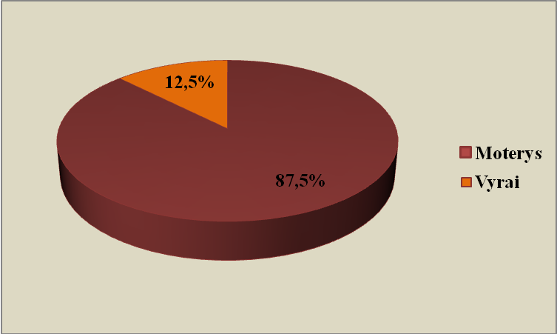
1 pav. Tiriamųjų pasiskirstymas pagal lytį

Tiriamųjų amžiaus vidurkis 55 ± 1,5 metai. Visi pacientai pagal PSO buvo suskirstyti į tris amžiaus grupes: 44 metų ir jaunesnio amžiaus buvo 5 (12,5%) tiriamieji, nuo 45 iki 59 metų amžiaus buvo 24 (60%) tiriamieji ir 11 (27,5%) tiriamųjų – 60 metų ir vyresni. Jauniausias tyrimo dalyvis – 37 metų, o vyriausias – 78 metų. (2 pav.)

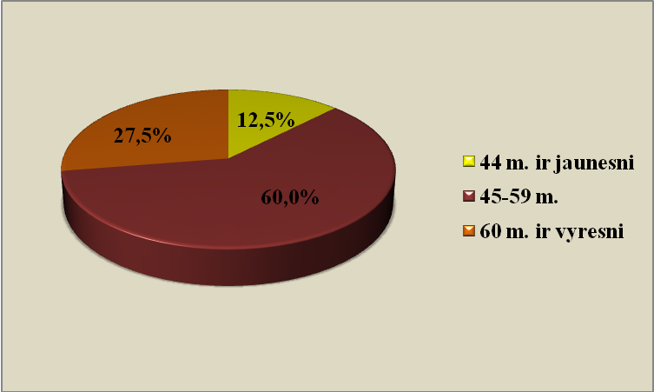
2 pav. Tiriamųjų pasiskirstymas pagal amžių

Pagal išsilavinimą tiriamieji pasiskirstė taip: 2 (5%) tiriamieji turėjo pradinį išsilavinimą, 15 (37%) tiriamųjų - vidurinįjį, 9 (23%) tiriamieji – aukštesnįjį ir 14 (35%) tiriamųjų tūrėjo aukštąjį išsilavinimą. (3 pav.)

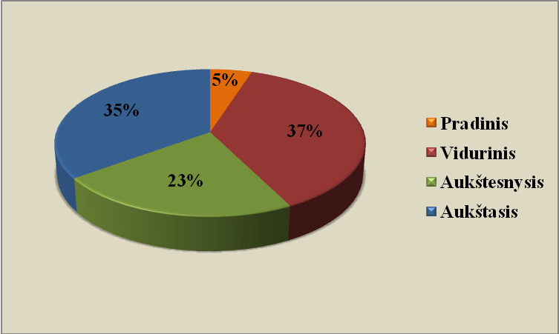
3 pav. Tiriamųjų pasiskirstymas pagal išsilavinimą

Didžiąją dalį tiriamųjų sudarė darbingo amžiaus asmenys. Iš tyrime dalyvavusių pacientų, kuriems buvo diagnozuotas riešo kanalo tunelinis sindromas ir atlikta operacija, iki šiol dirba 27 (67,5%) tiriamieji ir tik 13 (32,5%) tiriamųjų nedirba. Todėl didžioji dalis pacientų buvo suinteresuoti kuo greičiau atgauti rankų funkciją ir grįžti į darbą. (4 pav.)

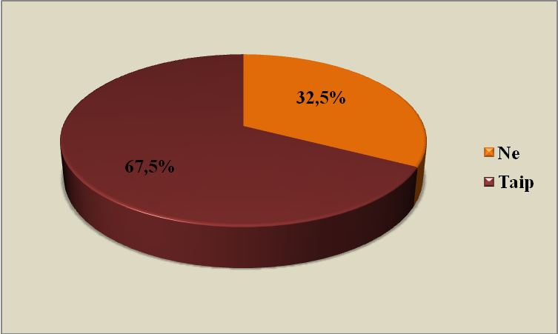

4 pav. Tiriamųjų pasiskirstymas pagal tai ar dar dirba

Kėlėme hipotezę, kad darbo trukė per dieną taip pat turi įtakos riešo tunelinio kanalo sindromui atsirasti. Iš tyrimo duomenų nustatėme, kad didžiausią dalį tiriamųjų, kuriems buvo diagnozuotas riešo kanalo tunelinis sindromas ir atlikta operacija, sudarė dirbančių po 8 - 12 valandų per dieną. 18 (45%) tiriamųjų dirbo po 8 valandas per dieną, o 15 (38%) tiriamųjų – 12 valandų per dieną. Mažiausią dalį tyrimo dalyvių sudarė dirbantys po 4-6 valandas per dieną. 4 (10%) tiriamieji dirbo po 4 valandas per dieną ir 3 (7%) tiriamieji po 6 valandas per dieną. (5 pav.)

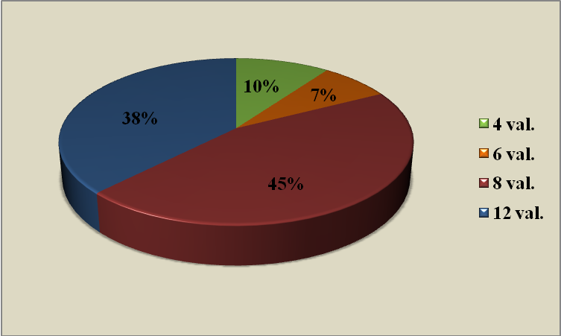

5 pav. Tiriamųjų pasiskirstymas pagal darbo trukmę per dieną

Daugiausiai - 35 (87,5%) tiriamieji nurodė, kad jų darbe reikalingi pasikartojantys rankų judesiai, 34 (85%) tiriamieji nurodė, kad darbe naudoja smulkius pirštų judesius. Didžioji dalis - 25 (62,5%) tiriamieji dirba triukšmingoje aplinkoje, 23 (57,5%) tiriamųjų darbas yra monotoniškas ir 21 (52,5%) tiriamasis atsakė, kad jų darbas reikalaujantis didesnės jėgos. (6 pav.)

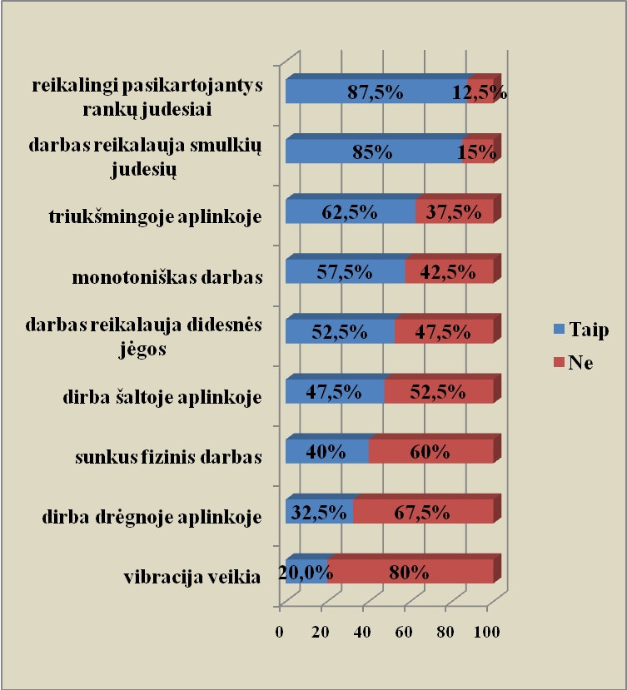

6 pav. Tiriamųjų pasiskirstymas pagal darbo sąlygas

Anketoje pacientai tūrėjo patys įvertinti savo darbo sąlygas. Tyrimo duomenys parodė, kad 13 (32%) tiriamųjų darbo sąlygos yra geros, 19 (48%) tiriamųjų – vidutinės ir 8 (20%) tiriamųjų darbo sąlygos yra blogos. (7 pav.)

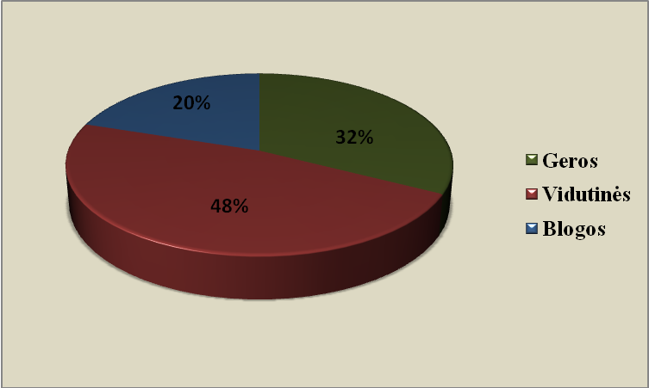

7 pav. Tiriamųjų darbo sąlygų vertinimas

Po atliktos riešo operacijos pacientams išlieka kai kurie riešo kanalo tunelinio sindromo simptomai. Tyrimo duomenys parodė, kad 31 (77,5%) tyriamasis jautė rytinį pirštų sąstingį, 26 (65%) - plaštakų tirpimą ir 28 (70%) tiriamieji teigė, kad jiems buvo sutrikęs smulkių daiktų suėmimas. (8 pav.)

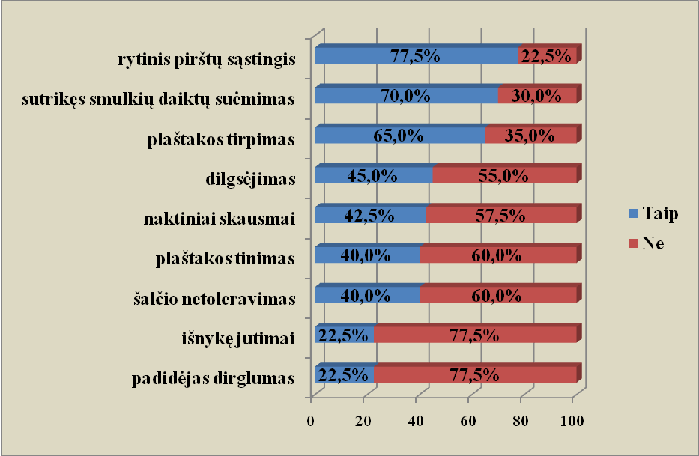
8 pav. Simptomai kuriuos jaučia tiriamieji kuriems diagnozuotas riešo kanalo tunelinis sindromas ir atlikta retinakulotomija

Kėlėme hipotezę, kad pacientai naudojantys buitinę techniką mažiau darbų atlieka rankomis, mažiau atlieka riešo ir pirštų judesių. Tyrimo duomenys parodė kad visi tiriamieji namuose naudojo skalbimo mašiną, 38 (95%) – naudojo dulkių siurblį, 36 (90%) – naudojo tarkavimo mašiną, 27 (67,5%) – mikserį, 24 (60%) tiriamieji naudojo sulčiaspaudę. Mažiausiai tiriamųjų naudojo virtuvinį kombainą – 15 (37,5%) tiriamųjų, indaplovę – 7 (17,5%) tiriamieji ir elektrinį prietaisą skardinėms atidaryti naudojo 5 (12,5%) tiriamieji. (9 pav.)

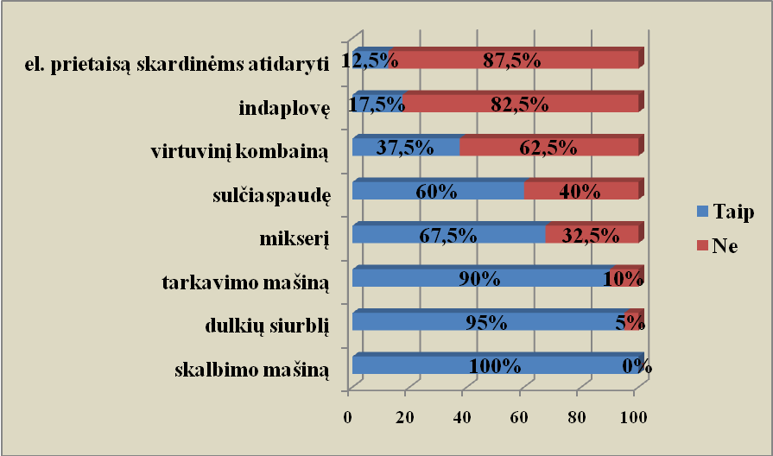
9 pav. Tiriamųjų pasiskirstymas pagal buitinės technikos naudojimą namuose

Anketos duomenys parodė, kad tik 9 pacientai naudojo riešo įtvarus gydant riešo kanalo tunelinį sindromą, tai sudarė 23% tiriamųjų. Net 31 pacientas riešo įtvarų nenaudojo, tai sudarė 77% tiriamųjų. (10 pav.)

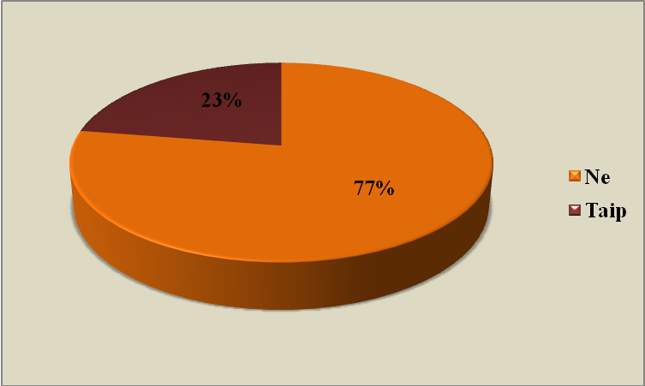
10 pav. Tiriamųjų pasiskirstymas pagal riešo įtvarų naudojimą

Sergančiųjų riešo tuneliniu sindromu darbo stažas paskutinėje darbovietėje 26 ± 1,7 metai. 6 (15%) tiriamieji paskutinėje darbovietėje dirbo 10 metų ir mažiau, 7 (17%) tiriamieji dirbo 11 – 20 metų, 13 (33%) tiriamųjų dirbo 21 – 30 metų, 12 (30%) tiriamųjų dirbo 31 – 40 metų ir 2 (5%) tiriamieji paskutinėje darbovietėje dirbo 41 metus ir daugiau. Mažiausias darbo stažas paskutinėje darbovietėje buvo 6 metai, didžiausias 43 metai. (11 pav.)

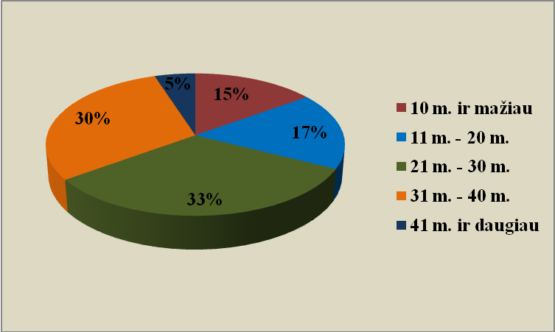
11 pav. Tiriamųjų pasiskirstymas pagal darbo stažą paskutinėje darbovietėje metais

Išanalizavus tyrimo duomenis paaiškėjo, kad 5 (12,5%) pacientai dirbo pardavėjais, 5 (12,5%) – pedagogais, 3 (7,5%) – medicinos darbuotojais, 3 (7,5%) – sandėlininkais, 2 (5%) – auklėtojais, 2 (5%) – buhalteriais, 2 (5%) – cecho darbuotojais, 2 (5%) – ekonomistais, 2 (5%) – meistrais. (12 pav.)
12 pav. Tiriamųjų pasiskirstymas pagal profesijas

2.2. Tyrimo metodai
Ergoterapijoje labai svarbu parinkti modelį, kuris yra tinkamiausias duomenų rinkimui. Vieni modeliai susiję su judėjimo biomechanika, kiti su suvokimu, motyvacija, gyvenimo būdu. Šiame tyrime naudojau biomechaninį ir veiklos atlikimo modelį. Biomechaninis modelis pagrįstas mechaniniais, kinetiniais žmogaus judėjimo principais. Šie mechaniniai principai sustiprina kūno judėjimą ir pusiausvyrą. Gydymo metodai šiame modelyje naudoja jėgos, svertų ir sukimosi momento principus – tai sąnarių matavimai, raumenų jėgos testavimas, kinetinio aktyvumo įvertinimas, gydymo pratimai ir ortezų pritaikymas. (20, 35, 39, 66)
Šis modelis analizuoja judesius ir judėjimą. Judesio atlikimą sudaro trys sudedamosios dalys:
- Judesių amplitudė. Atliekamų aktyvių judesių amplitudę lemia raumenų jėga judesio metu. Pasyvių judesių amplitudę lemia išorinės jėgos, veikiančios galūnę.
- Jėga. Jėgą lemia raumeninių skaidulų savybės. Atliekant įprastinę veiklą, judesį užtikrina ne vienas raumuo, o keletas raumenų, išsidėsčiusių aplink tam tikrus sąnarius. Tai lemia atliekamo judesio stabilumą.
- Ištvermė. Ištvermė apibūdinama kaip fiziologinė galimybė palaikyti raumenų aktyvumą. Ši savybė yra šiek tiek platesnė nei judesių amplitudė ir jėga. Ištvermę garantuoja ne tik kaulų ar raumenų, bet ir kitų organizmo sistemų bendra veikla. (20, 35, 39, 66)
Paciento judesių amplitudę ergoterapeutas matuoja goniometru, judesių amplitudė įvertinama laipsniais. Paciento raumenų jėga vertinama goniometru, o paciento ištvermė testuojama ergoterapijos užsiėmimų metu. Biomechaninis modelis tinkamas pacientams, turintiems motorinių arba ortopedinių sutrikimų, t.y. kurių centrinė nervų sistema (CNS) yra nepažeista. Šie pacientai gali kontroliuoti judesius, bet jiems pasireiškia raumenų silpnumas, sumažėjusi ištvermė, ryškūs sąnarių amplitudės apribojimai. (20, 35, 39, 66)
Veiklos atlikimo modelis buvo sukurtas ir patvirtintas Amerikos ergoterapeutų asociacijos jau 1970 m. Jame išskirti šie veiklos elementai: veiklos sritys, veiklos komponentai ir veiklos kontekstai. Veikla susideda iš trijų sričių, trijų komponentų ir dviejų kontekstų.
Veiklos sritys:
- Kasdienė veikla, kuri apima savęs išlaikymą, kasdienį tualetą, apsirengimą, prausimąsi, valgymą, mobilumą, bendravimą bei lytinį gyvenimą.
- Produktyvioji veikla arba darbas apima namų išlaikymą, rūpinimąsi kitais, mokymąsi ir profesinę veiklą.
- Žaidimai arba laisvalaikis apima žaidimus arba laisvalaikio praleidimą priklausomai nuo paciento amžiaus.
Veiklos sričių pagrindas yra veiklos komponentai. Veiklos komponentai:
- Sensomotorinis. Šis komponentas jungia tris funkcijų tipus: jutimus, nervų-raumenų-skeleto bei motorinę funkciją. Jutimai skirstomi pagal tai, kur yraišsidėstę receptoriai. Jutimas gali būti bendras arba specialus jutimo organų, kurį sudaro uoslė, rega, klausa bei skonis. Jutimai apima suvokimo procesą. Nervų-raumenų-skeleto funkcija apima refleksus, judėjimo galimybę, raumenų tonusą, jėgą, ištvermę, pusiausvyrą. Motorinė funkcija apima koordinaciją, motorikos kontrolę, vikrumą.
- Pažintinis komponentas. Tai gebėjimas panaudoti protines žmogaus galimybes. Šis komponentas apima: sujaudinimą, orientaciją, atpažinimą, dėmesio koncentravimo trukmę, veiklos iniciatyvą, veiklos užbaigimą, atmintį ir t. t.
- Psichosocialinis (psichologinis) komponentas. Šis komponentas apima vertybes, interesus, savęs suvokimą, socialinį elgesį, bendravimą, saviraišką ir savikontrolę.
Veiklos komponentų funkcionavimas užtikrina žmogaus gebėjimą atlikti veiklos užduotis tam tikrose gyvenimo srityse. Veiklos kontekstai gali būti:
- Laiko (susiję su laiku). Laiko kontekstas apima paciento amžių, paciento neįgalumo būklę (ūminė, lėtinė).
- Aplinkos kontekstas. Jis gali būti:
- Fizinis (fizinė aplinka). Fizinė aplinka apima namus, pastatų išorę, baldus, įrankius ir kitus objektus;
- Socialinis (socialinė aplinka). Socialinė aplinka apima svarbias socialines grupes;
- Kultūrinis kontekstas (kultūrinė aplinka). Kultūrinė aplinka apima tradicijas, elgesio normas, politinius faktorius, mokymąsi, įsidarbinimą bei ekonominės paramos galimybes.(15, 20, 35)

- Pacientų, kuriems diagnozuotas riešo kanalo tunelinis sindromas ir atlikta retinakulotomija, vertinimui naudojau:
    - Klausimyną.
    - Dinamometrą.
    - Goniometrą.
    - Plaštakos galimybių įvertinimo sutrumpintą testą.
    - Skaitmeninę skausmo įvertinimo skalę.
Klausimyną sudaro 18 klausimų. Jis reikalingas surinkti informacijai apie tiriamųjų amžių, lytį, išsilavinimą, profesiją, jaučiamus simptomus, darbo sąlygas, trukmę. Taip pat klausimynas, turėtų atskleisti ar darbo sąlygos įtakoja ligos atsiradimą. (7 priedas)
Plaštakos raumenų jėgai vertinti buvo naudojamas dinamometras. Juo nustatoma tam tikrų raumenų grupių ir kitų judėjimo organų funkcinių struktūrų galia bei jos kitimai ligos bei gydymo metu. Jo ekrane rodoma maksimali griebimo jėga (0-90 kg), rodyklė automatiškai fiksuoja didžiausia parodymą. Tiriamasis turi sėdėti patogiai pasidėjęs rankas ant stalo, o rankos per alkūnes turi būti sulenktos stačiu kampu. Tikrinama 2-3 kartus ir žymimi maksimalūs dydžiai. Sveiko suaugusio vyro vyraujančios rankos griebimo jėgos norma yra 47,6 kg., nevyraujančios – 45 kg., moterų vyraujančios rankos griebimo jėgos norma yra 24,6 kg., nevyraujanti – 22,4 kg. (20, 35, 39, 66)
Riešo judesių amplitudė buvo matuojama goniometru. Goniometrai gali skirtis savo didžiu. Mažiems sąnariams matuoti naudojami maži goniometrai ir atvirkščiai, tuomet matavimus yra patogiau atlikti. Tyrėjas gali parodyti tiriamajam judesį, kurį prašo atlikti, kad tiriamasis judesį atliktų taisyklingai. Goniometrą sudaro dvi liniuotės, kurios yra sujungtos tarpusavyje. Viena stabili kita judanti. Nejudanti goniometro dalis dedama išilgai anatominės galūnės ašies. Goniometro centras turi sutapti su judesio centru sąnaryje. Judanti goniometro dalis, juda kartu su galūne. Rezultatai užrašomi laipsniais. (20, 35, 39, 66)
Pacientams goniometru buvo matuojamas riešo lenkimas, tiesimas, alkūninis nukrypimas (ulnarinė deviacija) ir stipininis nukrypimas (radialinė deviacija).
Pacientų plaštakos funkcijos įvertinimui ir savarankiškumui tirti pasirinkau „Plaštakos galimybių įvertinimo sutrumpintą testą“. Testas sukurtas M. Pento 1998 metais. Testą sudaro 46 punktai – veiklos. Sutrumpinome testą iki 25 punktų. Kiekvienos veiklos atlikimą pacientas pats įvertina:
1 – labai sunku atlikti;
2 – ne labai sunku atlikti;
3 – lengva atlikti;
4 – labai lengva atlikti. (9 priedas) (3)
Pacientų skausmui įvertinti naudojau skaitmeninę skausmo įvertinimo skalę (0 balų - nėra skausmo; 10 balų – nepakeliamas skausmas), kuri yra patvirtinta Lietuvos SAM 2004m. įsakymu Nr.V-608. Ji naudojama suaugusiems ir vaikams nuo 3 metų.
Visi matavimai ir anketinės apklausos buvo atliekamos du kartus prieš ir po ergoterapijos procedūrų.

2.2.1. Ergoterapijos programos sudarymas
I. Pacientams kuriems diagnozuotas ir operuotas vidurinio (medialinio) nervo užspaudimas taikėme:
    - Parafino aplikacijas.
    - Mankštą – rankų funkcijos pagerinimui.
    - Ergoterapines priemones:
        - Ergoterapinę masę „Therapy Putty“.
        - Plaštakos ir dilbio treniruoklį „Airex“.
        - Rankos treniruoklį „Flexbar“.
        - THERA-BAND kamuoliukus.
        - THERA-BAND rankos treniruoklį.
        - Rankos treniruoklis „Handmaster Plus“.

Prieš ergoterapiją operuota plaštaka tris kartus panardinama į ištirpintą parafiną, kad susidarytų “pirštinės” pavidalo aplikacija. Plaštaka suvyniojama į palute, kad ilgiau išsilaikytu šiluma. Parafinas laikomas 20min. Šiluma suaktyvina kraujotaką, atpalaiduoja raumenis, plaštakos audiniai tampa elastingesni.
Po šildymo procedūros atliekama pasyvi, aktyvi rankų mankšta, bei sausgyslių tempimo pratimai. Visi mankštos pratimai kartojami po penkis kartus, lėtai ir kuo tiksliau. Mankštą sudaro pratimai didinantys riešo ir pirštų judesių amplitudę. Labai svarbu pacientams po riešo tunelinio sindromo operacijos pagerinti judesių amplitudę riešo sąnaryje, nes riešo sąnario padėtis lemia lenkiamųjų ir pirštų tiesiamųjų raumenų sausgyslių funkcinį ilgį ir pirštų judesių amplitudę. Riešo tiesimo judesys didina pirštų lenkiamųjų raumenų ilgį ir sudaro sąlygas didesne amplitude sulenkti pirštus. Tiesiant riešą didėja tiesiamųjų pirštų raumenų tempimas, o tai didina pirštų tiesimo amplitudę ir skatina savaime išsitiesti pirštus. Didžiausia sugriebimo jėga pasiekiama 20° ištiesus riešą, o 40° sulenkus riešą nustatytas silpniausias sugriebimas.(39)
Taip pat ergoterapijos metu atliekami rankų pratimai naudojant ergoterapines priemones:
- Plaštakos ir dilbio treniruoklį „Airex“.
Rekomenduojama naudoti treniruojant plaštakos ir dilbio raumenis persirgus insultu, po rankos kaulų lūžių, esant plaštakos sąnarių ligoms bei reabilituojant rankos funkcijas po kitų rankos sužalojimų. Reikia paimti priemonę į ranką, suspausti jį ir išlaikyti 2-3sek., po to atleisti. Pratimą kartoti 10-12 kartų. Padarius 5-10 min. pertrauką, pratimą galima pakartoti dar 2-3 kartus. Rekomenduojama mankštinti abi rankas, net ir tada, kai kita ranka yra sveika.
- Ergoterapinę masę „Therapy Putty“.
Naudojama ergoterapiniams pratimams esant silpnam sugriebimui ar siekiant nuimti įtampą. Nesukelia alergijos, neriebina ir nepalieka žymių ant odos. Jos yra įvairaus kietumo, aš naudojau minkštą geltonos spalvos ergoterapinę masę. Naudojant ergoterapinę masę buvo atliekami tokie pratimai:
  - Masės minkymas delnuose;
  - Rutulio suformavimas iš masės;
  - Virvelės suformavimas iš masės;
  - Kiekvieno piršto pagalvėlių įspaudimas į virvelę;
- THERA-BAND kamuoliukus
Šie skirtingo kietumo kamuoliai skirti plaštakos ir pirštų treniravimui. Jie padeda stiprinti plaštakų jėgą ir didinti pirštų judesių amplitudę.
- THERA-BAND rankos treniruoklį
Treniruoklis skirtas:
  - Judesiu amplitudės didinimui,
  - Motorinių funkcijų gerinimui,
  - Raumenų jėgos ir ištvermės lavinimui,
  - Kasdienių veiklų atlikimo gerinimui,
  - Griebimo judesiams lavinti.
- Rankos treniruoklį „Handmaster Plus“
Rankos treniruoklis skirtas:
  - plaštakos, riešo ir dilbio raumenims stiprinti,
  - judesių greičiui ir amplitudei didinti,
  - kraujotakai intensyvinti.
- Rankos treniruoklį „FlexBar“
Plaštakos raumenims stiprinti, sąnarių stabilumui ir raumenų jėgai didinti, smulkiajai motorikai gerinti. Šie treniruokliai gaminami įvairaus kietumo. Aš pasirinkau minkščiausią raudonos spalvos „Flexbar“ treniruoklį. Visi pratimai atliekami su treniruokliu buvo kartojami po 5-10 kartų.(1)

1 lentelė. Individualus ergoterapijos komplekso protokolas sergantiems riešo kanalo tuneliniu sindromu

I. Plaštakos ir riešo funkcinės būklės ir motorinės veiklos sutrikimų įvertinimas
1. Ergoterapijos modelio pasirinkimas
2. Duomenų rinkimas
Vertinimo objektas | Vertinimo priemonės | Vertinimo tikslas |  | Trukmė
a. Plaštakos raumenų jėga. | Dinamometras. | Įvertinti išlikusią plaštakų jėgą. |  | 20 - 30 min.
b. Riešo judesių amplitudė (lenkimas, tiesimas, alkūninis, stipininis nuokrypiai). | Goniometras. | Įvertinti išlikusią riešo judesių amplitudę. |  | 20 - 30 min.
c. Pacientų motorinė veikla. | Plaštakos galimybių įvertinimo sutrumpintas testas. | Nustatyti motorinės veiklos sutrikimus susijusius su plaštakos funkcija. |  | 20 - 30 min.
d. Plaštakos skausmas. | Skaitmeninę skausmo įvertinimo skalę. | Įvertinti plaštakos skausmą. |  | 20 - 30 min.
II. Plaštakos ir riešo funkcinės būklės korekcija
Ergoterapijos uždaviniai | Ergoterapijos priemonės |  | Tikslas | Trukmė
a. Pasyvių ir aktyvių rankos judesių lavinimas. | - Pasyvi mankšta riešo tiesimui, lenkimui, alkūniniam ir stipininiam nuokrypiui;  - Pratimai riešo lenkimui, tiesimui, alkūniniam ir stipininiam nuokrypiui;  - Sausgyslių tempimo pratimai pirštams; |  | Padidinti riešo judesių amplitudę ir pagerinti bendrą rankos funkciją. | 20 - 30 min.
b. Plaštakos ir dilbio raumenų jėgos stiprinimas su ergoterapinėmis priemonėmis. | - Ergoterapinę masę „Therapy Putty“.  - Plaštakos ir dilbio treniruoklį „Airex“.  - Rankos treniruoklį „Flexbar“.  - THERA-BAND kamuoliukus.  - THERA-BAND rankos treniruoklį.  - Rankos treniruoklis „Handmaster Plus“. |  | Padidinti plaštakos raumenų jėgą ir pagerinti bendrą rankos funkciją. | 20 - 30 min.
c. Smulkiosios motorikos lavinimas. | - Gumyčių varstymas;  - Smeigtukų smaigymas;  - Monetų dėliojimas;  - Karoliukų vėrimas;  - Sagų užsegimas, atsegimas;  - Veržlių užsukimas, atsukimas pirštais; |  | Pagerinti pirštų smulkiąją motoriką. | 20 - 30 min.
d.Koordinacijos lavinimui. | Ergoterapijos priemonės:  - "Kopėtėlės";  - "Vamzdynas"; |  | Pagerinti pirštų ir bendrą rankos koordinaciją. | 20 - 30 min.

2.2.2. Statistinė duomenų analizė
Statistinė duomenų analizė atlikta naudojant Microsoft Office Excel programą ir SPSS paketą. Duomenims aprašyti skaičiuotos šios charakteristikos: imties vidurkis, vidurkio standartinė paklaida (nuokrypis), pasikliautinasis intervalas, kokybiniai požymiai aprašyti procentais.
Vidurkio standartinė paklaida, kuri parodo vidurkio įvertinimo tikslumą, buvo skaičiuota naudojant formulę:
$\bar{x}−t\frac{s}{\sqrt{n}}<m<\bar{x}+t\frac{s}{\sqrt{n}}$, (1)

čia: s – vidutinis kvadratinis nuokrypis, n – stebėjimų skaičius (imties tūris).

Vidurkio pasikliautinasis intervalas, kuris nusako statistinio įvertinimo tikslumą ir patikimumą, buvo skaičiuotas naudojant formulę:
$\bar{x}−t\frac{s}{\sqrt{n}}<m<\bar{x}+t\frac{s}{\sqrt{n}}$, (2)

čia: t – Stjudento kriterijaus kvantilis, s - vidutinis kvadratinis nuokrypis, n – stebėjimų skaičius (imties tūris) $\bar{x}−t\frac{s}{\sqrt{n}}<m<\bar{x}+t\frac{s}{\sqrt{n}}$- imties vidurkis.
Apskaičiuoti ergoterapijos poveikiui plaštakos funkcijos pagerinimui, tai yra hipotezei apie kartotinių matavimų vidurkių lygybę tikrinti taikytas „Stjudento T“ testas priklausomoms imtims (skirtumas statistiškai reikšmingas kai p<0,05). Naudojome šią formulę:
$t=\frac{\bar{Δ}}{s_{Δ}}\sqrt{n}$, (3)
čia: - vidutinis pokytis, - pokyčio standartinis nuokrypis, n – stebėjimų skaičius (imties tūris).
Ergoterapijos efektyvumo statistiniam reikšmingumui įvertinti taikyta McNemars ir marginalinio homogeniškumo testai.
Kiekybinių požymių kartotinių matavimų skirtumui palyginti naudojome t-testą priklausomoms imtims, jei buvo tenkinama normalumo prielaida ir Wilcoxon testą, kai netenkinama normalumo prielaida. Duomenų pasiskirstymo normalumas patikrintas Shapiro-Wilk‘o testu.
Kiekybinių požymių palyginimui tarp grupių naudota dispersinė analizė (ANOVA) arba neparametrinė dispersinė analizė (Kruskal-Wallis testas).
Požymių statistinei priklausomybei įvertinti taikytas Chi kvadrato testas kategoriniams, Spirmeno koreliacijos koeficientas kiekybiniams požymiams.
Kartotinių matavimų dispersinė analizė taikytą nustatyti veiksnius įtakojančius ergoterapijos efektyvumą.
Duomenys statistiškai apdoroti naudojant statistinį paketą „SPSS 12.0“ ir programą „Microsoft Office Excel 2007“. Skirtumai ir sąsajos vertinti statistiškai reikšmingais kai p<0,05.

3. REZULTATAI

3.1. Rankų funkcijos ir kasdienės veiklos sutrikimų nustatymas
Tiriamiesiems prieš ergoterapijos procedūras buvo įvertinta riešo lenkimo ir tiesimo aktyvių judesių amplitudė, stipininis ir alkūninis nuokrypis, bei plaštakų raumenų jėga. Visi gauti duomenys buvo palyginti su nustatytomis normomis.
Vertindami plaštakų raumenų jėgą prieš ergoterapijos taikymą, nustatėme, kad jėga plaštakoje sumažėjusi moterims vyraujančios rankos 14,2 ± 1,2 kg, nevyraujančios rankos – 13,9 ± 1,0 kg nei jėgos norma, o vyrams vyraujančios rankos plaštakos jėga sumažėjusi 20,6 ± 6,6 kg, nevyraujančios – 14,7 ± 5,5 kg. (2 lentelė, 1 priedas, 21pav.)

2 lentelė. Tiriamųjų plaštakų raumenų jėgos vidurkiai, normos bei pasikliautinieji intervalai

Požymis | Vidurkis ± vidurkio standartinė paklaida | Norma | 95% vidurkio PI
Moterų dešinės plaštakos jėga (kg) | 10,4 ± 1,2 | 24,6 | 7,9 < m< 12,8
Moterų kairės plaštakos jėga (kg) | 8,5 ± 1,0 | 22,4 | 6,3 < m< 10,6
Vyrų dešinės plaštakos jėga (kg) | 27,0 ± 6,6 | 47,6 | 1,2 < m< 55,2
Vyrų kairės plaštakos jėga (kg) | 30,3 ± 5,5 | 45 | 12,7 < m< 47,8

Tiriamiesiems buvo įvertinta judesių per riešo sąnarį dinamiką ir nustatyta, kad labiausiai sumažėjęs riešo lenkimas ir tiesimas. Kairės rankos lenkimas sumažėjęs 30,8 ± 3,9 laipsniais, dešinės rankos lenkimas – 31,0 ± 2,5 laipsniais, kairės rankos tiesimas sumažėjęs 18,9 ± 4,0 laipsniais ir dešinės rankos tiesimas – 24,1 ± 3,0 laipsniais. (3 lentelė, 1 priedas, 22 pav.)

3 lentelė. Tiriamųjų judesių per riešo sąnarį vidurkiai, normos bei pasikliautinieji intervalai

Požymis | Vidurkis ± vidurkio standartinė paklaida | Norma | 95% vidurkio PI
Kairio riešo lenkimas (laipsniais) | 49,2 ± 3,9 | 80 | 41,0 < m< 57,5
Dešinio riešo lenkimas (laipsniais) | 49,0 ± 2,5 | 80 | 43,9 < m< 54,0
Kairio riešo tiesimas (laipsniais) | 51,1 ± 4,0 | 70 | 42,6 < m< 59,5
Dešinio riešo tiesimas (laipsniais) | 45,9 ± 3,0 | 70 | 39,8 < m< 52,0
Kairio riešo alkūninis nuokrypis (laipsniais) | 25,3 ± 1,6 | 30 | 21,8 < m< 28,7
Dešinio riešo alkūninis nuokrypis (laipsniais) | 24,0 ± 1,2 | 30 | 21,5 < m< 26,5
Kairio riešo stipininis nuokrypis (laipsniais) | 14,7 ± 1,2 | 20 | 12,3 < m< 17,2
Dešinio riešo stipininis nuokrypis (laipsniais) | 15,2 ± 0,8 | 20 | 13,5 < m< 16,8

Taip pat rankų funkcijos sutrikimams nustatyti naudojome Plaštakos galimybių įvertinimo sutrumpintą testą. Apskaičiavome gautų duomenų vidurkių 95% pasikliautinuosius intervalus. Sunkiausiai tiriamiesiems sekėsi atlikti šias veiklas: atidaryti konservų dėžutę 1,4 ± 0,1 balo, pjaustyti mėsą 1,5 ± 0,1 balo, įkišti, ištraukti kištuką į/iš elektros lizdo 1,5 ± 0,1 balo, minkyti tešlą 1,7 ± 0,1 balo. (4 lentelė, 2 priedas, 23 pav.)

4 lentelė. Tiriamųjų kasdienės veiklos atlikimo įvertinimas Plaštakos funkcijos įvertinimo sutrumpintu testu prieš ergoterapiją

Požymis | Vidurkis ± vidurkio standartinė paklaida | Norma | 95 proc. PI
- Įverti siūlą į adatą | 1,9 ± 0,1 | 4 | 1,7< m<2,2
- Atidaryti traškučių pakelį | 1,8 ± 0,1 | 4 | 1,5< m<2,0
- Užsegti, atsegti užtrauktuką | 2 ± 0,1 | 4 | 1,8< m<2,3
- Užsegti, atsegti sagas | 2 ± 0,1 | 4 | 1,7< m<2,3
- Užsegti drabužių spaustukus | 2 ± 0,1 | 4 | 1,7< m<2,3
- Užsegti laikrodį | 2 ± 0,1 | 4 | 1,7< m<2,3
- Rašyti | 2,3 ± 0,1 | 4 | 2,0< m<2,6
- Pjaustyti mėsą | 1,5 ± 0,1 | 4 | 1,3< m<1,7
- Apsivilkti | 2,2 ± 0,1 | 4 | 1,9< m<2,4
- Surinkti monetas nuo stalo | 1,9 ± 0,1 | 4 | 1,7< m<2,1
- Atrakinti spiną su raktu | 1,8 ± 0,1 | 4 | 1,6< m<2,1
- Minkyti tešlą | 1,7 ± 0,1 | 4 | 1,4< m<1,9
- Rašyti su kompiuterio klaviatūra | 2,1 ± 0,1 | 4 | 1,8< m<2,3
- Valgyti su šaukštu | 2,4 ± 0,2 | 4 | 2,1< m<2,7
- Susirišti plaukus | 2,2 ± 0,2 | 4 | 1,9< m<2,5
- Išspausti dantų pastą ant šepetėlio | 2,1 ± 0,1 | 4 | 1,8< m<2,4
- Atidaryti konservų dėžutę | 1,4 ± 0,1 | 4 | 1,2< m<1,5
- Atidaryti duris | 1,9 ± 0,2 | 4 | 1,9< m<2,6
- Užtepti sviestą ant duonos | 1,8 ± 0,2 | 4 | 1,9< m<2,5
- Dantis valytis | 2 ± 0,1 | 4 | 2,1< m<2,6
- Surinkti telefono numerį | 2 ± 0,1 | 4 | 2,1< m<2,6
- Pernešti stiklinę su vandeniu | 2 ± 0,1 | 4 | 1,9< m<2,5
- Išvinioti šokoladą iš popierėlio | 2 ± 0,1 | 4 | 1,8< m<2,4
- Įjungti, išjungti šviesos jungiklį | 2,3 ± 0,1 | 4 | 2,3< m<2,9
- Įkišti, ištraukti kištuką į/iš elektros lizdo | 1,5 ± 0,1 | 4 | 1,6< m<2,1

Tyrimo metu buvo naudojama skaitmeninė skausmo vertinimo skalė (0 balų - nėra skausmo; 10 balų – nepakeliamas skausmas). Prieš ergoterapiją tiriamieji savo skausmą įvertino: 5 (12,5%) pacientai jaučiamą skausmą įvertino 1 balu, 2 (5%) pacientai skausmą įvertino 2 balais, 1 (2,5%) pacientas – 3 balais, 7 (17,5%) pacientai – 4 balais, 10 (25%) pacientų – 5 balais, 2 (5%) pacientai – 6 balais, 6 (15%) – 7 balais, 5 (12,5%) – 8 balais ir 2 (5%) pacientai skausmą įvertino 9 balais. Skausmo vidurkis prieš ergoterapiją buvo 5 ± 0,4 balai. (5 lentelė, 3 priedas, 24 pav.)

5 lentelė. Tiriamųjų skausmo vertinimas skaitmenine skausmo vertinimo skale (nuo 0 iki 10 balų) prieš ergoterapiją

Požymis | Vidurkis ± vidurkio standartinė paklaida | 95% vidurkio PI | Minimali reikšmė (balais) | Maksimali reikšmė  (balais)
Skausmo vertinimas (balais) | 5,1 ± 0,4 | 4,3 < m< 5,8 | 1 | 10

3.2. Ergoterapijos poveikis rankų funkcijos ir kasdienės veiklos pagerinimui
Įvertinę tiriamųjų plaštakos raumenų jėgą prieš ir po ergoterapijos nustatėme, kad moterų vyraujančios rankos jėga padidėjo – 6 ± 0,7 kg, nevyraujančios rankos – 4,9 ± 0,7 kg. Gauti skirtumai statistiškai reikšmingi (p < 0,05). Vyrų vyraujančios rankos jėga padidėjo – 7 ± 1 kg, nevyraujančios rankos jėga – 4,8 ± 0,5 kg. Gauti skirtumai statistiškai nėra reikšmingi (p > 0,05), nes vyrų imtis buvo maža. (6 lentelė, 3 priedas, 25 pav.)

6 lentelė. Tiriamųjų plaštakų raumenų jėgos įvertinimas prieš ir po ergoterapijos
Požymis | Vidurkis ± vidurkio standartinė paklaida PRIEŠ ergoterapijos taikymą | Vidurkis ± vidurkio standartinė paklaida PO ergoterapijos taikymo | P
Moterų dešinės plaštakos jėga (kg) | 10,4 ± 1,2 | 16,4 ± 1,4 | < 0,05
Moterų kairės plaštakos jėga (kg) | 8,5 ± 1,0 | 13,3 ± 1,1 | < 0,05
Vyrų dešinės plaštakos jėga (kg) | 27,0 ± 6,6 | 34,0 ± 7,6 | >0,05
Vyrų kairės plaštakos jėga (kg) | 30,3 ± 5,5 | 35,0 ± 5,6 | >0,05

Palyginę tiriamųjų riešo judesių amplitudės vidurkius prieš ir po ergoterapijos, nustatėme, kad riešo lenkimas padidėjo kairės rankos – 6,6 ± 1,3 laipsniais, dešinės rankos – 7,6 ± 1 laipsniais, plaštakos tiesimas padidėjo kairės rankos – 5,5 ± 1,1 laipsniais, dešinė rankos – 9,1 ± 1,7 laipsniais. Kairės rankos riešo alkūninis nuokrypis padidėjo – 1,8 ± 0,8 laipsniais, dešinės rankos riešo alkūninis nuokrypis – 2,9 ± 0,7 laipsniais, kairės rankos riešo stipininis nuokrypis padidėjo - 2,1 ± 1 laipsniais, dešinės rankos riešo stipininis nuokrypis – 2,7 ± 0,6 laipsniais. Gauti skirtumai statistiškai reikšmingi (p < 0,05). (7 lentelė, 4 priedas 26 pav.)

7 lentelė. Tiriamųjų riešo judesių amplitudės įvertinimas prieš ir po ergoterapijos
Požymis | Vidurkis ± vidurkio standartinė paklaida PRIEŠ ergoterapijos taikymą | Vidurkis ± vidurkio standartinė paklaida PO ergoterapijos taikymo | P
Kairio riešo lenkimas (laipsniais) | 49,2 ± 3,9 | 55,8 ± 4,3 | < 0,05
Dešinio riešo lenkimas (laipsniais) | 49,0 ± 2,5 | 56,6 ± 2,4 | < 0,05
Kairio riešo tiesimas (laipsniais) | 51,1 ± 4,0 | 56,6 ± 4,1 | < 0,05
Dešinio riešo tiesimas (laipsniais) | 45,9 ± 3,0 | 55,0 ± 3,0 | < 0,05
Kairio riešo alkūninis nuokrypis (laipsniais) | 25,3 ± 1,6 | 27,1 ± 1,4 | < 0,05
Dešinio riešo alkūninis nuokrypis (laipsniais) | 24,0 ± 1,2 | 26,9 ± 1,0 | < 0,05
Kairio riešo stipininis nuokrypis (laipsniais) | 14,7 ± 1,2 | 16,8 ± 1,0 | < 0,05
Dešinio riešo stipininis nuokrypis (laipsniais) | 15,2 ± 0,8 | 17,9 ± 0,7 | < 0,05

Tiriamųjų išsami atskirų veiklų analizė pagal Plaštakos galimybių įvertinimo sutrumpintą testą leido nustatyti kurios kasdienės veiklos pagerėjo. Visų veiklų atlikimas statistiškai patikimai pagerėjo po ergoterapijos išskyrus įjungti, išjungti šviesos jungiklį, nes ir prieš ergoterapiją šios veiklos atlikimas nebuvo labai sumažėjęs (8 lentelė, 5 priedas, 27 pav.)

8 lentelė. Tiriamųjų kasdienės veiklos atlikimo įvertinimas Plaštakos funkcijos įvertinimo sutrumpintu testu prieš ir po ergoterapijos

Požymis | Vidurkis ± vidurkio standartinė paklaida PRIEŠ ergoterapijos taikymą | Vidurkis ± vidurkio standartinė paklaida PO ergoterapijos taikymą | P
- Įverti siūlą į adatą | 1,9 ± 0,1 | 2,4 ± 0,1 | < 0,05
- Atidaryti traškučių pakelį | 1,8 ± 0,1 | 2,3 ± 0,1 | < 0,05
- Užsegti, atsegti užtrauktuką | 2 ± 0,1 | 2,4 ± 0,1 | < 0,05
- Užsegti, atsegti sagas | 2 ± 0,1 | 2,6 ± 0,1 | < 0,05
- Užsegti drabužių spaustukus | 2 ± 0,1 | 2,6 ± 0,1 | < 0,05
- Užsegti laikrodį | 2 ± 0,1 | 2,4 ± 0,1 | < 0,05
- Rašyti | 2,3 ± 0,1 | 2,7 ± 0,1 | < 0,05
- Pjaustyti mėsą | 1,5 ± 0,1 | 2 ± 0,1 | < 0,05
- Apsivilkti | 2,2 ± 0,1 | 2,9 ± 0,1 | < 0,05
- Surinkti monetas nuo stalo | 1,9 ± 0,1 | 2,4 ± 0,1 | < 0,05
- Atrakinti spiną su raktu | 1,8 ± 0,1 | 2,6 ± 0,1 | < 0,05
- Minkyti tešlą | 1,7 ± 0,1 | 2,2 ± 0,1 | < 0,05
- Rašyti su kompiuterio klaviatūra | 2,1 ± 0,1 | 2,7 ± 0,1 | < 0,05
- Valgyti su šaukštu | 2,4 ± 0,2 | 3 ± 0,1 | < 0,05
- Susirišti plaukus | 2,2 ± 0,2 | 2,8 ± 0,1 | < 0,05
- Išspausti dantų pastą ant šepetėlio | 2,1 ± 0,1 | 2,6 ± 0,1 | < 0,05
- Atidaryti konservų dėžutę | 1,4 ± 0,1 | 1,8 ± 0,1 | < 0,05
- Atidaryti duris | 1,9 ± 0,2 | 2,7 ± 0,1 | < 0,05
- Užtepti sviestą ant duonos | 1,8 ± 0,2 | 2,8 ± 0,1 | < 0,05
- Dantis valytis | 2 ± 0,1 | 2,9 ± 0,1 | < 0,05
- Surinkti telefono numerį | 2 ± 0,1 | 2,9 ± 0,1 | < 0,05
- Pernešti stiklinę su vandeniu | 2 ± 0,1 | 2,7 ± 0,1 | < 0,05
- Išvinioti šokoladą iš popierėlio | 2 ± 0,1 | 2,7 ± 0,1 | < 0,05
- Įjungti, išjungti šviesos jungiklį | 2,3 ± 0,1 | 3 ± 0,1 | >0,05
- Įkišti, ištraukti kištuką į/iš elektros lizdo | 1,5 ± 0,1 | 2,5 ± 0,1 | < 0,05

Labiausiai pagerėjo šios veiklos po ergoterapijos: užtepti sviestą ant duonos 1 ± 0,1 balu pagerėjo veiklos atlikimas, dantų valymasis 0,9 ± 0,1 balo, surinkti telefono numerį 0,9 ± 0,1 balo, atrakinti spiną su raktu 0,8 ± 0,1 balo, atidaryti duris 0,8 ± 0,1 balo. Prieš ergoterapiją 12 (30%) pacientų atsakė, kad jiems buvo labai sunku užtepti sviestą ant duonos, 11 (27,5%) pacientų atsakė, kad sunku atlikti šią veiklą, 13 (32,5%) pacientų atsakė, kad lengvai atlieką šią veiklą ir 4 (10%) tiriamieji atsakė, kad labai lengvai užtepa sviestą ant duonos. Po ergoterapijos 3 (7,5%) pacientai atsakė, kad jiems labai sunku užtepti sviestą ant duonos, 13 (32,5%) pacientų šią veiklą atlieka sunkiai, 13 (32,5%) pacientų atlieka lengvai ir 11 (27,5%) pacientų šią veiklą atlieka labai lengvai.(13 pav.)

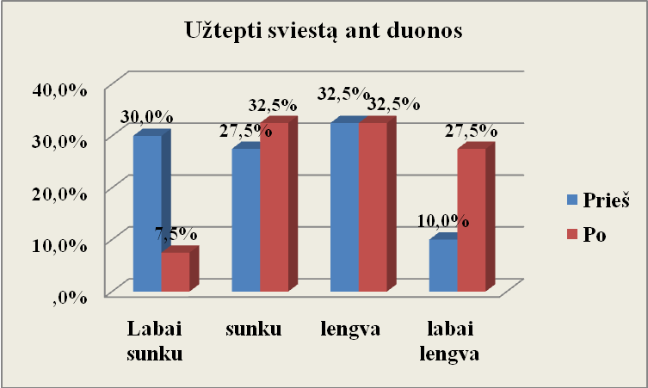
13 pav. Tiriamųjų pasiskirstymas pagal veiklos „užtepti sviestą ant duonos“ atlikimą prieš ir po ergoterapijos (p< 0,05)

Prieš ergoterapiją 5 (12,5%) pacientai atsakė, kad jiems buvo labai sunku valytis dantis, 21 (52,5%) pacientas atsakė, kad sunku atlikti šią veiklą, 11 (27,5%) pacientų atsakė, kad lengvai atlieką šią veiklą ir 3 (7,5%) tiriamieji atsakė, kad labai lengvai išsivalo dantis su pažeista ranka. Po ergoterapijos nebuvo nei vieno paciento kuriam būtų labai sunku valytis dantis, 14 (35%) pacientų atsakė, kad šią veiklą atlieka sunkiai, 17(42,5%) pacientų - atlieka lengvai ir 9 (22,5%) pacientai šią veiklą atlieka labai lengvai. (14pav.)

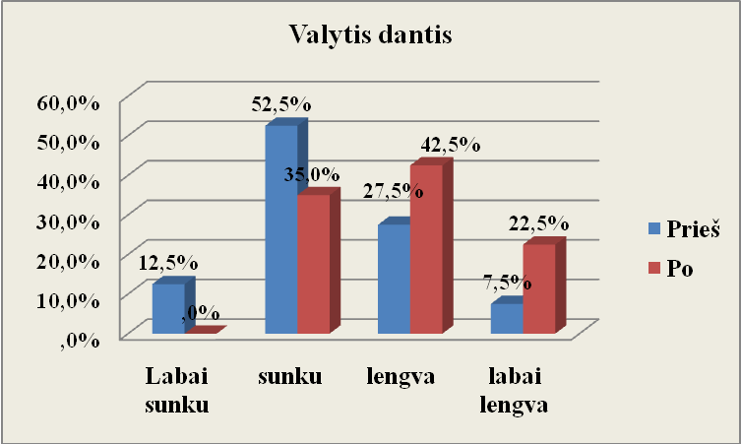
14 pav. Tiriamųjų pasiskirstymas pagal veiklos „valytis dantis“ atlikimą prieš ir po ergoterapijos (p< 0,05)

Prieš ergoterapiją 6 (15%) pacientai atsakė, kad jiems buvo labai sunku surinkti telefono numerį, 16 (40%) pacientų atsakė, kad sunku atlikti šią veiklą, 15 (37,5%) pacientų atsakė, kad lengvai atlieką šią veiklą ir 3 (7,5%) tiriamieji atsakė, kad labai lengvai surenka telefono numerį. Po ergoterapijos 2 (5%) pacientai atsakė, kad jiems labai sunku surinkti telefono numerį, 9 (22,5%) pacientai šią veiklą atlieka sunkiai, 20 (50%) pacientų šią veiklą atlieka lengvai ir 9 (22,5%) pacientai labai lengvai surenka telefono numerį. (15 pav.)

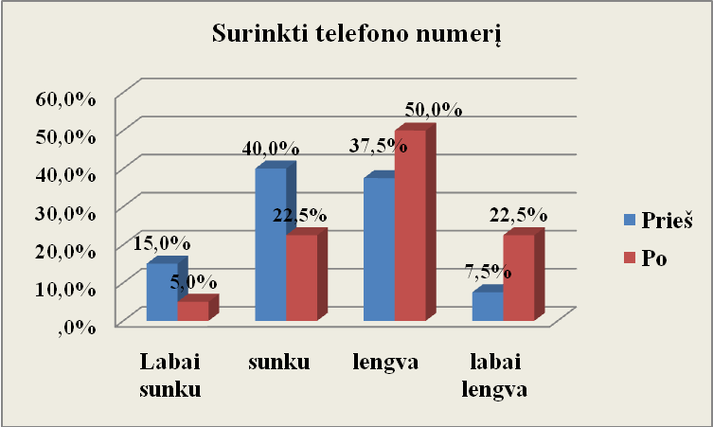
15 pav. Tiriamųjų pasiskirstymas pagal veiklos „surinkti telefono numerį“ atlikimą prieš ir po ergoterapijos (p< 0,05)

Prieš ergoterapiją 16 (40%) pacientų atsakė, kad jiems buvo labai sunku atrakinti spyną su raktu, 16 (40%) pacientų atsakė, kad sunku atlikti šią veiklą, 7 (17,5%) pacientai atsakė, kad lengvai atlieką šią veiklą ir 1 (2,5%) tiriamasis atsakė, kad labai lengvai atrakina spyną su raktu. Po ergoterapijos 3 (7,5%) pacientai atsakė, kad jiems labai sunku atrakinti spyną su raktu, 17 (42,5%) pacientų šią veiklą atlieka sunkiai, 14 (35%) pacientų - atlieka lengvai ir 6 (15%) pacientai šią veiklą atlieka labai lengvai. (16 pav.)

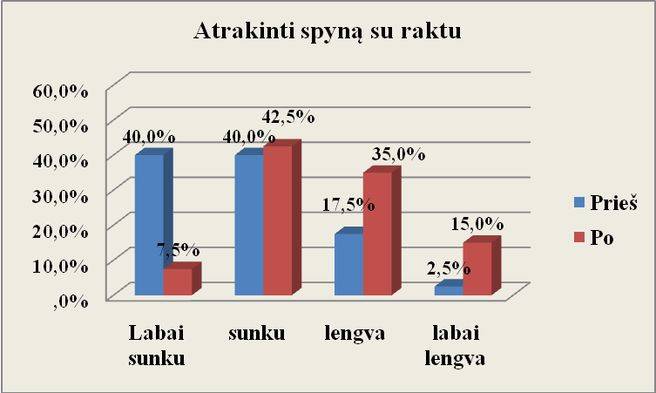
16 pav. Tiriamųjų pasiskirstymas pagal veiklos „atrakinti spyną su raktu“ atlikimą prieš ir po ergoterapijos (p< 0,05)

Prieš ergoterapiją 11 (27,5%) pacientų atsakė, kad jiems buvo labai sunku atidaryti duris, 15 (37,5%) pacientų atsakė, kad sunku atlikti šią veiklą, 8 (20%) pacientai atsakė, kad lengvai atlieką šią veiklą ir 6 (15%) tiriamieji atsakė, kad labai lengvai atidaro duris. Po ergoterapijos 1 (2,5%) pacientas atsakė, kad jam labai sunku atidaryti duris, 18 (45%) pacientų šią veiklą atlieka sunkiai, 13 (32,5%) pacientų - atlieka lengvai ir 8 (20%) pacientai šią veiklą atlieka labai lengvai. (17 pav.)

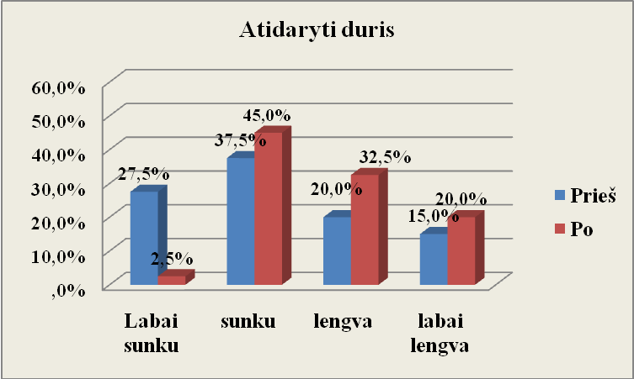
17 pav. Tiriamųjų pasiskirstymas pagal veiklos „atidaryti duris“ atlikimą prieš ir po ergoterapijos (p< 0,05)

Analizuojant Plaštakų funkcijos įvertinimo testo veiklų suminius balus prieš ir po ergoterapijos nustatėme statistiškai patikimą pokytį. Prieš ergoterapiją suminis testo veiklų balas - 51,1 ± 2,4 , po ergoterapijos – 64,4 ± 2,6 balai. (p<0,05) (18 pav.)
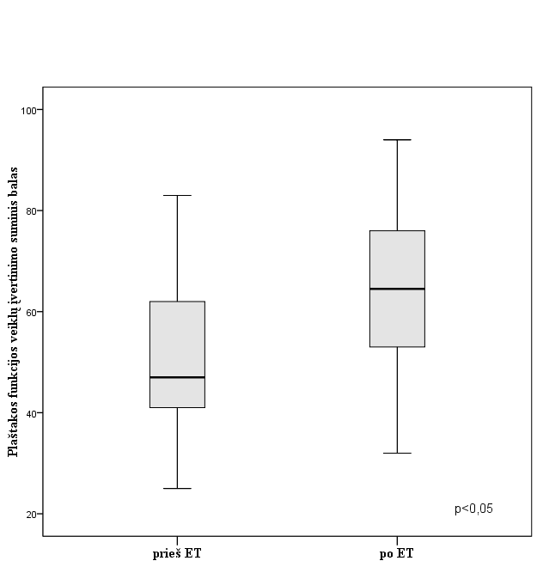
18 pav. Tiriamųjų Plaštakos funkcijos įvertinimo testo veiklų suminis balas prieš ir po ergoterapijos

Palyginus tiriamųjų Plaštakos funkcijos įvertinimo testo veiklų atlikimo galimybes prieš ir po ergoterapijos, nustatėme, kad 15 (37,5%) tiriamųjų atlikimo galimybė nepakito, 20 (50%) tiriamųjų – padidėjo, o 5 (12,5%) tiriamiesiems sumažėjo. (19 pav.)

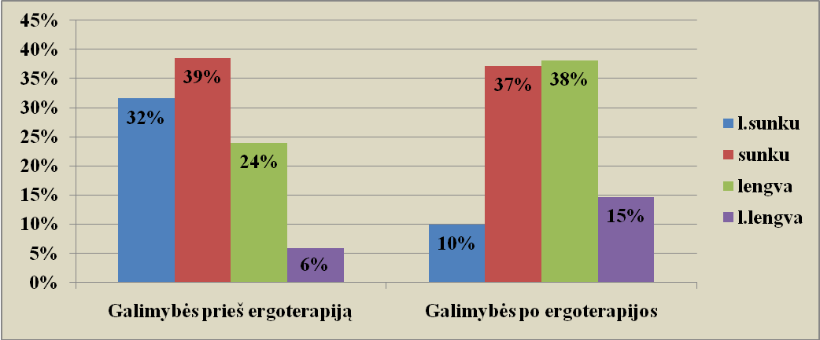

19 pav. Tiriamųjų Plaštakos funkcijos įvertinimo testo veiklų atlikimo galimybės prieš ir po ergoterapijos
Taip pat išanalizavus Plaštakų funkcijos įvertinimo testo veiklų suminius balus prieš ir po ergoterapijos nustatėme statistiškai patikimą pokytį atskyrose amžiaus grupėse.(p<0,05) Didžiausią testo veiklų suminį balų pokyti gavome 44 metų ir jaunesnių amžiaus grupėje, o mažiausią pokytį – 60 metų ir vyresnių amžiaus grupėje. (9 lentelė)

9 lentelė. Tiriamųjų Plaštakos funkcijos veiklų įvertinimo suminių balų pokyčiai amžiaus grupėse

Amžiaus grupė | Vidurkis ± vidurkio standartinė paklaida | P
44 metų ir jaunesni | 14,8 ± 4,1 | < 0,05
Nuo 45 iki 59 metų | 13,5 ± 2,9 | < 0,05
60 metų ir vyresni | 12,3 ± 2,3 | < 0,05

Prieš ergoterapiją 5 (14%) tyriamieji atliko testo veiklas labai lengvai, po ergoterapijos - 6 (16%) tyriamieji 44 metų ir jaunesnių amžiaus grupėje. Nuo 45 iki 59 metų amžiaus grupėje prieš ergoterapiją 1 (3%) tyriamasis atliko testo veiklas labai lengvai, po ergoterapijos - 6 (14%) tyriamieji. 60 metų ir vyresnių amžiaus grupėje buvo 3 (8%) tiriamieji, kurie labai lengvai atliko testo veiklas prieš ergoterapija, o 6 (16%) tiriamieji - po ergoterapijos. (20 pav.)

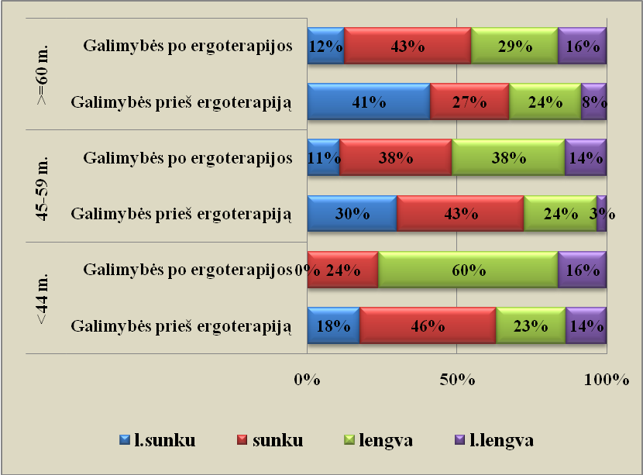
20 pav. Tiriamųjų Plaštakos funkcijos įvertinimo testo veiklų atlikimo galimybės prieš ir po ergoterapijos atskirose amžiaus grupėse

Pakartotinis skausmo vertinimas buvo atliekamas po ergoterapijos procedūrų. Po ergoterapijos, kurios metu buvo atliekami įvairūs pratimai, skausmas vidutiniškai pakito 1 balu, o skausmas sumažėjo nuo 5 iki 4 balų. Po ergoterapijos tiriamieji savo skausmą įvertino: 9 (22,5%) pacientai jaučiamą skausmą įvertino 1 balu, 2 (5%) pacientai skausmą įvertino 2 balais, 10 (25%) pacientų – 3 balais, 5 (12,5%) pacientai – 4 balais, 7 (17,5%) pacientai – 5 balais, 1 (2,5%) pacientas – 6 balais, 4 (10%) – 7 balais, 1 (2,5%) – 8 balais ir 1 (2,5%) pacientas skausmą įvertino 9 balais. (10 lentelė, 6 priedas, 28 pav.)

10 lentelė. Tiriamųjų skausmo vertinimas skaitmenine skausmo vertinimo skale (nuo 0 iki 10 balų) prieš ir po ergoterapijos

Požymis | Vidurkis ± vidurkio standartinė paklaida PRIEŠ ergoterapijos taikymą | Vidurkis ± vidurkio standartinė paklaida PO ergoterapijos taikymą | P
Skausmo vertinimas (balais) | 5,1 ± 0,4 | 3,7 ± 0,3 | < 0,05

3.3. Veiksniai įtakojantys ergoterapijos efektyvumą
Išanalizavus tyrimo duomenis nustatėme, kad statistiškai reikšmingai riešo amplitudės pokytis priklauso nuo paciento riešo amplitudės prieš ergoterapiją. Riešo tiesimo pokytis priklauso nuo paciento riešo tiesimo prieš ergoterapiją, riešo alkūninio nuokrypio pokytis priklauso nuo riešo alkūninio nuokrypio prieš ergoterapiją ir riešo stipininio nuokrypio pokytis priklauso nuo riešo stipininio nuokrypio prieš ergoterapiją.(p<0,05) Statistiškai patikimos riešo lenkimo pokyčio priklausomybės nuo paciento riešo lenkimo prieš ergoterapiją nenustatėme. Taip pat nenustatėme statistiškai patikimos priklausomybės tarp plaštakų jėgos prieš ergoterapiją ir plaštakos jėgos pokyčiu, bei tarp atliekamų testo veiklų prieš ir veiklų pokyčiu po ergoterapijos. (11 lentelė)

11 lentelė. Tiriamųjų riešo amplitudės pokyčio priklausomybė nuo riešo amplitudės prieš ergoterapiją
 | Koreliacijos koeficientas | P
Riešo lenkimas prieš ergoterapiją liginamas su riešo lenkimo pokyčiu | 0,17 | p>0,05
Riešo tiesimas prieš ergoterapiją liginamas su riešo tiesimo pokyčiu | 0,36 | p<0,05
Riešo alkūninis nuokrypis prieš ergoterapiją liginamas su riešo alkūninio nuokrypio pokyčiu | 0,54 | p<0,05
Riešo stipininis nuokrypis prieš ergoterapiją liginamas su riešo stipininio nuokrypio pokyčiu | 0,62 | p<0,05

Tyrimo duomenys parodė, kad statistiškai patikimai pradinė tiriamųjų plaštakos jėga priklauso nuo išsilavinimo. Didžiausią plaštakos jėgą turėjo pacientai turintys vidurinį išsilavinimą, o mažiausią – pradinį išsilavinimą turintys asmenys.(p<0,05) (12 lentelė)

12 lentelė. Sergančiųjų riešo kanalo tuneliniu sindromu plaštakos jėgos prieš ergoterapiją pasiskirstymas pagal išsilavinimą

Išsilavinimas | Plaštakos jėgos vidurkis (kg) prieš ergoterapiją ± vidurkio standartinė paklaida | 95 proc. PI
Pradinis | 5,5 ± 0,5 | 0 < m<11,9
Vidurinis | 14,2 ± 1,8 | 10,2 < m<18,2
Aukštesnysis | 12,8 ± 2,8 | 6,2 < m<19,3
Aukštasis | 9,7 ± 2,6 | 4,1 < m<15,3

Taip pat tyrimo duomenys parodė, kad statistiškai patikimai plaštakos jėgos pokytis priklauso nuo išsilavinimo. (p<0,05) Didžiausią plaštakos jėgos pokyti gavome aukštąjį išsilavinimą turinčių asmenų, kuriems diagnozuotas riešo kanalo tunelinis sindromas ir atlikta retinakulotomija, grupėje. Mažiausią plaštakos jėgos pokyti gavome aukštesnįjį išsilavinimą turinčių asmenų grupėje. (13 lentelė)

13 lentelė. Tiriamųjų plaštakos jėgos pokyčio pasiskirstymas pagal išsilavinimą

Išsilavinimas | Plaštakos jėgos pokyčio vidurkis (kg) ± vidurkio standartinė paklaida | 95 proc. PI
Pradinis | 4,5 ± 0,5 | 0 < m< 10
Vidurinis | 4,9 ± 0,4 | 4,0 < m< 5,9
Aukštesnysis | 4,2 ± 1,1 | 1,8 < m< 6,7
Aukštasis | 8,0 ± 1,1 | 5,7 < m< 10,3

Išanalizavus šio tyrimo duomenys paaiškėjo, kad tyriamųjų amžius, darbo stažas, darbo trukmė per dieną, darbo sąlygos neturi įtakos plaštakos raumenų jėgos, riešo amplitudės, ir testo veiklų atlikimo pagerėjimui.(p>0,05)

REZULTATŲ APTARIMAS
Riešo kanalo sindromas - tai būklė, kai spaudžiamas vidurinis riešo kanalo nervas. Šis sindromas dažniausiai pasireiškia vyresniame amžiuje, o moterys serga 2-4 kartus dažniau. (34, 57, 53)
Šiame tyrime dalyvavo 40 pacientų - 5 vyrai (12,5%) ir 35 moterys (87,5%). Tiriamųjų amžiaus vidurkis 55 ± 1,5 metai.
Kai kurių autorių duomenimis, riešo kanalo sindromu serga apie 1% visų gyventojų. Tam tikrų grupių ar profesijų žmonių sergamumo procentas yra kelis ar keliolika kartų didesnis. Gerokai dažniau serga tie, kurie dirba fizinį darbą. Nemažai atlikta tyrimų norint įvertinti ar profesiniai veiksniai turi įtakos riešo tunelinio sindromo atsiradimui. Jų metu atkreipiamas dėmesys į riešo padėtį ir dinamiką. Keli tyrimai išskyrė reikšmingus profesinius rizikos veiksnius, tai: pasikartojantys rankų ir riešo lenkimo/sukimo judesiai, darbas reikalaujantis didelės jėgos, nepatogi rankų padėtis darbo metu ir vibruojančių įrankių naudojimas.(25, 31, 64, 13)
Išnagrinėjus šio tyrimo duomenis paaiškėjo, kad didžioji dalis tiriamųjų dirbo po 8 – 12 valandų per dieną. 18 (45%) tiriamųjų dirbo po 8 valandas per dieną, o 15 (38%) tiriamųjų – 12 valandų per dieną. Daugiausiai - 35 (87,5%) tiriamieji nurodė, kad jų darbe reikalingi pasikartojantys rankų judesiai, 34 (85%) tiriamieji nurodė, kad darbe naudoja smulkius pirštų judesius. Tyrimo duomenys parodė, kad 13 (32%) tiriamųjų darbo sąlygos yra geros, 19 (48%) tiriamųjų – vidutinės ir 8 (20%) tiriamųjų darbo sąlygos yra blogos. Išanalizavus tyrimo duomenis paaiškėjo, kad 5 (12,5%) pacientai dirbo pardavėjais, 5 (12,5%) – pedagogais, 3 (7,5%) – medicinos darbuotojais, 3 (7,5%) – sandėlininkais, 2 (5%) – auklėtojais, 2 (5%) – buhalteriais, 2 (5%) – cecho darbuotojais, 2 (5%) – ekonomistais, 2 (5%) – meistrais.
Įvertinus pacientų, kuriems diagnozuotas riešo kanalo tunelinis sindromas ir atlikta riešo operacija, rankos funkciją, nustatėme, kad riešo judesių amplitudė ir plaštakos raumenų jėga yra ženkliai sumažėjusi. Prieš ergoterapijos taikymą, nustatėme, kad jėga plaštakoje sumažėjusi moterims vyraujančios rankos 14,2 ± 1,2 kg, nevyraujančios rankos – 13,9 ± 1,0 kg lyginant su plaštakos raumenų jėgos norma, o vyrams vyraujančios rankos plaštakos jėga sumažėjusi 20,6 ± 6,6 kg, nevyraujančios – 14,7 ± 5,5 kg. Tiriamiesiems buvo sumažėjęs plaštakos lenkimas (kairės rankos - 30,8 ± 3,9 laipsniais, dešinės rankos - 31,0 ± 2,5 laipsniais) ir tiesimas (kairės rankos - 18,9 ± 4,0 laipsniais, dešinės rankos - 24,1 ± 3,0 laipsniais).
Įvertinus pacientų veiklų atlikimą Plaštakos galimybių įvertinimo sutrumpintu testu, nustatėme veiklų atlikimo sumažėjimą. Išanalizavus testo duomenis paaiškėjo, kad labiausiai buvo sutrikusios šios veiklos: gebėjimas atidaryti konservų dėžutę (1,4 ± 0,1 balo), pjaustyti mėsą (1,5 ± 0,1 balo), įkišti, ištraukti kištuką į/iš elektros lizdo (1,5 ± 0,1 balo), minkyti tešlą (1,7 ± 0,1 balo).
Gauti rezultatai parodė, kad po ergoterapijos, reikšmingai pagerėja (p<0,05) riešo judesių amplitudė (lenkimas, tiesimas, alkūninis ir stipininis nuokrypis) ir moterų plaštakos raumenų jėga. Vyrų plaštakos raumenų jėga statistiškai reikšmingai nepagerėjo, nes vyrų imtis buvo maža. Po ergoterapijos nustatėme, kad moterų vyraujančios rankos jėga padidėjo – 6 ± 0,7 kg, nevyraujančios rankos – 4,9 ± 0,7 kg, vyrų vyraujančios rankos jėga padidėjo – 7 ± 1 kg, nevyraujančios rankos jėga – 4,8 ± 0,5 kg. Po ergoterapijos nustatėme, kad labiausiai padidėjo plaštakos lenkimas (kairės rankos - 6,6 ± 1,3 laipsniais, dešinės rankos - 7,6 ± 1 laipsniais) ir tiesimas (kairės rankos - 5,5 ± 1,1 laipsniais, dešinės rankos - 9,1 ± 1,7 laipsniais).
Tiriamųjų išsami atskirų veiklų analizė pagal Plaštakos galimybių įvertinimo sutrumpintą testą leido nustatyti, kad visų veiklų atlikimas statistiškai patikimai pagerėjo po ergoterapijos (p<0,05) išskyrus įjungti, išjungti šviesos jungiklį, nes ir prieš ergoterapiją šios veiklos atlikimas nebuvo labai sumažėjęs.
Išanalizavus tyrimo duomenis nustatėme, kad statistiškai reikšmingai riešo amplitudės pokytis priklauso nuo paciento riešo amplitudės prieš ergoterapiją. Riešo tiesimo pokytis priklauso nuo paciento riešo tiesimo prieš ergoterapiją, riešo alkūninio nuokrypio pokytis priklauso nuo riešo alkūninio nuokrypio prieš ergoterapiją ir riešo stipininio nuokrypio pokytis priklauso nuo riešo stipininio nuokrypio prieš ergoterapiją.(p<0,05)
Užsienyje atlikti tyrimai išskyrė reikšmingus profesinius rizikos veiksnius, tai: pasikartojantys rankų ir riešo lenkimo/sukimo judesiai, darbas reikalaujantis didelės jėgos, nepatogi rankų padėtis darbo metu ir vibruojančių įrankių naudojimas. Taip pat tyrimai parodė kad darbuotojai dirbantys kompiuteriu, kurie laiko riešą ekstenzijoje daugiau nei 20° turi didesnę riziką susirgti riešo kanalo tuneliniu sindromu. Buvo įrodyta, kad keli rizikos veiksniai tokie kaip moteriška lytis, vidutinis amžius, viršsvoris ir cukrinis diabetas, turi įtakos riešo tunelio sindromo paplitimui. Sindromas dažniausiai pasitaiko žmonėms, kurie dirba prie konvejerio surinkimo darbus.(22, 25, 61, 64, 59)
Honkonge atlikto tyrimo duomenys parodė, kad dažnai pasikartojanti riešo ekstenzija, fleksija ir jėgos reikalaujantis judesiai, padidina riešo tunelinio sindromo išsivystymo riziką. Todėl darbo metu reikėtų išlaikyti neutralią riešo ir dilbio padėtį.(25)
Išanalizavus tyrimo duomenis nustatėme, kad statistiškai patikimai pradinė tiriamųjų plaštakos jėga priklauso nuo išsilavinimo. Didžiausią plaštakos jėgą turėjo pacientai turintys vidurinį išsilavinimą, o mažiausią – pradinį išsilavinimą turintys asmenys.(p<0,05)
Taip pat tyrimo duomenys parodė, kad statistiškai patikimai plaštakos jėgos pokytis priklauso nuo išsilavinimo. Didžiausią plaštakos jėgos pokyti gavome aukštąjį išsilavinimą turinčių asmenų, kuriems diagnozuotas riešo kanalo tunelinis sindromas ir atlikta operacija, grupėje. Mažiausią plaštakos jėgos pokyti gavome aukštesnįjį išsilavinimą turinčių asmenų grupėje.(p<0,05)
Tačiau išanalizavus šio tyrimo duomenis paaiškėjo, kad tyriamųjų amžius, darbo stažas, darbo trukmė per dieną, darbo sąlygos neturi įtakos plaštakos raumenų jėgos, riešo amplitudės, ir testo veiklų atlikimo pagerėjimui.(p>0,05)

IŠVADOS
- Įvertinus pacientų, kuriems diagnozuotas riešo kanalo tunelinis sindromas ir atlikta operacija, rankos funkciją ir veiklų atlikimą, nustatėme, riešo judesių amplitudės, plaštakos raumenų jėgos, bei veiklų atlikimo sumažėjimą.

- Gauti rezultatai parodė, kad po ergoterapijos, reikšmingai pagerėja (p<0,05) riešo judesių amplitudė (lenkimas, tiesimas, alkūninis ir stipininis nuokrypis), moterų plaštakos raumenų jėga, bei visų veiklų atlikimas išskyrus įjungti, išjungti šviesos jungiklį.

- Išanalizavus tyrimo duomenis nustatėme, kad statistiškai reikšmingai (p<0,05) riešo amplitudės pokytis priklauso nuo paciento riešo amplitudės prieš ergoterapiją. Riešo tiesimo pokytis priklauso nuo paciento riešo tiesimo prieš ergoterapiją, riešo alkūninio nuokrypio pokytis priklauso nuo riešo alkūninio nuokrypio prieš ergoterapiją ir riešo stipininio nuokrypio pokytis priklauso nuo riešo stipininio nuokrypio prieš ergoterapiją. Tyrimo duomenys parodė, kad statistiškai patikimai (p<0,05) pradinė tiriamųjų plaštakos jėga ir plaštakos jėgos pokytis priklauso nuo išsilavinimo.

REKOMENDACIJOS
  - Plaštakos ir riešo funkcijos pagerinimui bei apsitarnavimo palengvinimui būtina taikyti reabilitacijos priemones (pasyvią aktyvią rankų mankštą, sausgyslių tempimo pratimus, pratimus su ergoterapinėmis priemonėmis) priklausomai nuo sutrikusios veiklos pobūdžio.

  - Ergoterapeutas informuoja pacientą kokių judesių reikėtų vengti, suteikia informaciją pacientui apie sąnarių apsaugos principus ir rekomenduoja ergoterapijos technines ir reabilitacijos priemones, kasdienės veiklos palengvinimui.

LITERATŪRA
- Aginis R, Poskienė JE. Sąnarių biomechanika ir mobilizavimas kineziterapijoje : paskaitų konspektas. Kaunas : Vitae Litera, 2008.
- Atroshi I, Lyre´n P, Gummesson Ch. The 6-item CTS symptoms scale: a brief outcomes measure for carpal tunnel syndrome. Qual Life Res. 2009 February [online]. From EBSCO [cited 2010-07-19]. Avaible from Internet <http://web.ebscohost.com>
- Белова АН, Буйлова ТВ, Булюбаш ВН. [и др.] Шкалы, тесты и опросники в медицинской реабилитации; руководство для врачей и научных работников. Москва : Антидор; 2002.
- Bickley LS, Szilagyi PG. Bates’ guide to physical examination and history taking. Philadelphia: Wolters Kluwer/Lippincott Williams & Wilkins, 2009.
- Bissonnette B. Syndromes: rapid recognition and perioperative implications. New York: McGraw-Hill Medical, 2006.
- Bhidayasiri R., Waters M.F., Giza C.C. Neurological differential diagnosis : a prioritized approach. Malden: Blackwell publishing, 2005.
- Brenda M. Copparn, Helene Lohman Splinting a clinical reasoning and problem-solving approach
- Boyd KU, Gan BS, Ross DC, Richards RS, Roth JH, MacDermid JC. Outcomes in carpal tunnel syndrome: Symptom severity, conservative management and progression to surgery. Clinical and Investigative Medicine. 2005 October [online]. From EBSCO [cited 2010-07-19]. Avaible from Internet <http://web.ebscohost.com>
- Buckup K. Clinical tests for the musculoskeletal system : examination, signs, phenomena. Stuttgart ; New York : Thieme, 2008.
- Budrys V. Klinikinė neurologija. Vilnius : Vaistų žinios; 2009.
- Budrys V, Ambrozaitis A. Neurologijos vadovas gydytojui praktikui. Vilnius : Vaistų žinios; 2004.
- Burke SL. Hand and Upper Extremity Rehabilitation; A Practical Guide. Philadelphia: Elsevier churchill livingstone; 2005.
- Butler RJ, Liao H. Job Performance Failure and Occupational Carpal Tunnel Claims. Journal of Occupational Rehabilitation. 2002 March [online]. From EBSCO [cited 2010-07-19]. Avaible from Internet <http://web.ebscohost.com>
- Coppard B.M., Lohman H. Introduction to splinting : clinical reasoning and problem-solving approach. St. Louis: Mosby Elsevier, 2008.
- Crepeau E.B., Cohn E.S., Schell B. Willard and Spackman's Occupational Therapy, 11th edition. Lippincott Williams & Wilkins, 2008.
- Dėl Lietuvos medicinos normos MN 125:2004 Ergoterapeutas. Teisės, pareigos, kompetencija ir atsakomybė. Vilnius 2004. Prieiga per internetą: http://www.sam.lt/lt /main/teisine_informacija/
- Doyle JR. Hand and wrist. Philadelphia : Lippincott Williams & Wilkins; 2006.
- Douglas G, Nicol F, Robertson C, Britton R. Macleod’s clinical examinations. Edinburgh: Elsevier, 2005.
- De Angelis MV, Pierfelice F, Giovanni PD, Staniscia T, Uncini A. Efficacy of a soft hand brace and a wrist splint for carpal tunnel syndrome: a randomized controlled study. Acta Neurologica Scandinavica. 2008 May [online]. From EBSCO [cited 2010-07-19]. Avaible from Internet <http://web.ebscohost.com>
- Dudonienė V, Bacevičienė R. Ergoterapija: mokomoji knyga. Kaunas: Lietuvos kūno kultūros akademija, 2002.
- Elstrom J.A., Virkus W.W., Pankovich A.M. Handbook of fractures. New York: McGraw-Hill, 2006.
- Falkiner S, Myers S. When exactly can carpal tunnel syndrome be considered work-related? Journal surgical. 2002 November [online]. From EBSCO [cited 2010-06-10]. Avaible from Internet <http://web.ebscohost.com>
- Finsen V, Zeitlmann H. Carpal tunnel syndrome during pregnancy. Journal of Plastic Reconstructive Surgery and Hand Surgery. 2005 September [online]. From EBSCO [cited 2010-06-10]. Avaible from Internet <http://web.ebscohost.com>
- Frontera W.R., Silver J.K. Essentials of physical medicine and rehabilitation. Philadelphia : Hanley & Belfus, 2002.
- Fung BK, Chan KY, Lam LY, Cheung SY, Choy NK, Chu KW, Chung LY, Liu WW, Tai KC, Yung SY, Yip SL. Study of wrist posture, loading and repetitive Motion as risk factors for developing Carpal tunnel syndrome. Hand surgery. 2005 August [online]. From EBSCO [cited 2010-07-19]. Avaible from Internet <http://web.ebscohost.com>
- Gerritsen A, Scholten R, Assendelft W, Kuiper H, de Vet H, Bouter LM. Splinting or surgery for carpal tunnel syndrome? Design of a randomized controlled trial. BMC Neurology. 2001 December [online]. From EBSCO [cited 2010-06-10]. Avaible from Internet <http://web.ebscohost.com>
- Goetz C.G. Textbook of clinical neurology. Philadelphia: Saunders Elsevier, 2007.
- Gorinienė G., Gorinaitė A. Fizioterapija ir kurortiniai veiksniai. Kaunas : Lietuvos kūno kultūros akademija, 2006.
- Hadžic A., Vloka J.D. Peripheral nerve blocks : principles and practice. New York: McGraw-Hill, 2004.
- Hobby J. Focus on carpal tunnel syndrome. The journal of bone and joint surgery. 2008 May [online]. From EBSCO [cited 2010-07-19]. Avaible from Internet <http://web.ebscohost.com>
- Holm G, Moody LE. Carpal tunnel Syndrome: Current Theory, Treatment, and the Use of B6. Journal of the American Academy of nurse practitioners. 2003 January [online]. From EBSCO [cited 2010-07-19]. Avaible from Internet <http://web.ebscohost.com>
- Januškevičienė A, Januškevičius V. Riešo kanalo tunelinis sindromas. Straipsnis iš Medinfo: Informacinis leidinys gydytojams ir farmacininkams. Kaunas: Medinfa, 2002 Nr.12
- Jarvis C. Physical examination and health assessment. St. Louis: Saunders, 2004.
- Klumbys L. Nervų sistemos chirurgija. Kaunas: Naujasis lankas, 2001.
- Kriščiūnas A., Kimtys A., Savickas R. ir kt. Reabilitacija: universiteto vadovėlis. Kaunas : Vitae litera, 2008.
- Latsh ML. Neurophysiological basis of movement. Champaign: Human kinetics, 2008.
- Lindsay KW, Bone I. Neurology and neurosurgery illustrated. Edinburgh: Churchill Livingstone; 2004.
- Martin BI, Levenson LM, Hollingworth W, Kliot M, Heagerty PJ, Turner JA, Jarvik JG. Randomized clinical trial of surgery versus conservative therapy for carpal tunnel syndrome. BMC Musculoskeletal Disorders. 2004 November [online]. From EBSCO [cited 2010-07-19]. Avaible from Internet <http://web.ebscohost.com>
- Maslauskas K, Rimdeika R, Rapolienė J. Plaštakos sužalojimų gydymo ir reabilitacijos pagrindai : mokomoji knyga. Kaunas : Kauno medicinos universiteto leidykla; 2008.
- Maxey L, Magnusson J. Rehabilitation for the postsurgical orthopedic patient. St. Louis: Mosby Elsevier, 2007.
- Miller A, Heckert KD, Davis BA. The 3-Minute Musculoskeletal and Peripheral Nerve Exam. 2009.
- Minderis M. Riešo kanalo sindromas : klinikinė diagnostika ir gydymo principai. Vilnius : Vilniaus universiteto leidykla; 2005.
- Mondelli M, Padua L, Reale F. Carpal tunnel syndrome in elderly patients: results of surgical decompression. Journal of the Peripheral Nervous System. 2004 January [online]. From EBSCO [cited 2010-07-19]. Avaible from Internet <http://web.ebscohost.com>
- Moore G. Atlas of the musculoskeletal examination. Philadelphia: American College of Physicians; 2003.
- Mullersdorf M, Ivarsson A. Occupation as described by novice occupational therapy students in Sweden: The first step in a theory generative process grounded in empirical data. Scandinavian Journal of Occupational Therapy. 2007 February [online]. From EBSCO [cited 2010-06-10]. Avaible from Internet <http://web.ebscohost.com>
- Neumann DA. Kinesiology of the musculoskeletal system: foundations for physical rehabilitation. St. Louis: Mosby, 2002.
- Ozturk K, Esenyel CZ, Sonmez M, Esenyel M, Kahraman S, Senel B. Comparison of carpal tunnel injection techniques: A cadaver study. Scandinavian Journal of Plastic and Reconstructive Surgery and Hand Surgery. 2008 June [online]. From EBSCO [cited 2010-06-10]. Avaible from Internet <http://web.ebscohost.com>
- Pauza V., Ščiupokas A., Petrikonis K. Neurologinė pažaida ir bendrosios praktikos medicina Kaunas : Spindulys, 2002.
- Peer S., Bodner G. High resolution sonography of the peripheral nervous system. Berlin; Heidelberg : Springer, 2008.
- Pendleton HM. Pedretti’s occupational therapy: practice skills for physical dysfunction. St. Louis, 2006.
- Perkin G.D.Mosby’s Color atlas and text of neurology. Ediburgh: Mosby, 2002.
- Piazzini DB, Aprile I, Ferrara PE, Bertolini C, Tonali P, Maggi L, Rabini A, Piantelli S, Padua L. A systematic review of conservative treatment of carpal tunnel syndrome. Clinical Rehabilitation. 2006 August [online]. From EBSCO [cited 2010-06-10]. Avaible from Internet <http://web.ebscohost.com>
- Prentice WE, Voight ML. Techniques in musculoskeletal rehabilitation. New York: McGraw-Hill, 2001.
- Samėnienė J., Petrulienė Z., Valasevičienė A., Šidlauskienė A., Gradauskienė D.M. Ultragarso taikymas fizinėje medicinoje : paskaitos konspektas. Kaunas : Vitae litera, 2008
- Seller RH. Dažniausių klinikinių simptomų diferencinė diagnostika. Vilnius: Vaistų žinios, 2008.Waldman SD. Klinikinė skausmų diagnostika: požymių ir simptomų atlasas. Vilnius : Vaistų žinios; 2008.
- Stapleton MJ. Occupation and carpal tunnel syndrome. 2006 January [online]. From EBSCO [cited 2010-06-10]. Avaible from Internet <http://web.ebscohost.com>
- Subačiūtė J., Šeškevičius A. Neurochirurginės ligos ir slauga : universiteto vadovėlis Kaunas : Kauno medicinos universiteto leidykla, 2009.
- Teoh LC, Tan PL. Endoscopic carpal tunnel release for recurrent carpal Tunnel syndrome after previous open release. Hand Surgery. 2004 December [online]. From EBSCO [cited 2010-06-10]. Avaible from Internet <http://web.ebscohost.com>
- Thomsen JF, Gerr F, Atroshi I. Carpal tunnel syndrome and the use of computer mouse and keyboard: A systematic review. BMC Musculoskeletal Disorders. 2008 October [online]. From EBSCO [cited 2010-07-19]. Avaible from Internet <http://web.ebscohost.com>
- Umphred Darcy A. Neurological rehabilitation. St. Louis (Mo.): mosby Elsevier, 2007.
- Walker JA. Management of patients with carpal tunnel syndrome. Nursing standard. 2009 October [online]. From EBSCO [cited 2010-07-19]. Avaible from Internet <http://web.ebscohost.com>
- Warwick D. Hand surgery. Oxford : Oxford university press, 2009.
- Wasiak R, Pransky G.The impact of procedure type, jurisdiction and other factors in workers’ compensation on work-disability outcomes following carpal tunnel surgery. Work. 2005 November [online]. From EBSCO [cited 2010-07-19]. Avaible from Internet <http://web.ebscohost.com>
- Werner RA. Evaluation of Work-Related Carpal Tunnel Syndrome. Journal of Occupational Rehabilitation. 2006 May [online]. From EBSCO [cited 2010-07-19]. Avaible from Internet <http://web.ebscohost.com>
- Wilson JK, Sevier TL. A review of treatment for carpal tunnel. Disability and rehabilitation. 2002 May [online]. From EBSCO [cited 2010-06-10]. Avaible from Internet http://web.ebscohost.com
- Žigienė K. Reabilitacijos ir fizioterapijos pagrindai. Kaunas: Kauno kolegija, 2006.

